**课外阅读智能批注系统(慧阅）**

**项目详细方案**

Metis团队

2018.2

目录

1. 文档综述 3

1.1版本修订记录 3

1.2文档编写目的 3

1.3系统名称及版本号 3

2. 前言 4

2.1项目背景 4

2.2项目简介 4

3. 创意描述 4

3.1创意来源 4

3.2创意完善 4

4. 用户分析及需求 5

4.1.用户画像 5

4.2需求汇总 5

5.功能简介 6

5.1功能模块总览 6

5.2学生端详细功能介绍 9

5.3后端管理详细功能介绍 18

6.技术架构解决方案 25

6.1开发工具 25

6.2前端技术实现 26

6.3深度学习技术实现 30

6.3.2技术路线 30

6.4后端管理技术实现方案 26

7.组织管理方案 32

7.1管理方式 32

7.2管理体系 33

7.3时间计划开发 34

8.市场及行业分析 35

8.1行业市场规模发展现状 35

8.2移动端数字阅读用户规模及发展现状 35

9. 可行性分析 37

9.1技术可行性分析 37

9.1.2技术分析 38

9.2经济可行性分析 38

10.总结 39

10.1产品总结 39

10.2产品展望 39

10.3总结 39

1. **文档综述**

**1.1版本修订记录**

|  |  |  |  |
| --- | --- | --- | --- |
| **日期** | **版本** | **内容** | **作者** |
| 2018.2.27 | V1.0 | 需求文档编写 | 韩颖 |
| 2018.3.2 | V1.1 | 市场需求文档 | 韩颖 聂函 |
| 2018.3.25 | V1.2 | 商业规划文档 | 韩颖 聂函 |
| 2018.4.1 | V1.3 | 技术开发文档 | 周翔 朱熠雯  莫音子 |
| 2018.4.9 | V1.4 | 整合修改 | 全体成员 |

**1.2文档编写目的**

编写本项目详细方案的目的在于详细说明“慧阅”智慧批注系统的项目目标和解决思路，对于项目业务的分析，项目组织管理的描述，项目所涉及的技术路线及解决思路的详细说明等方面。

本手册作为系统的详细设计说明书，将为本系统开发人员从事本系统研发工作提供一套详细的、可靠的依据。

**1.3系统名称及版本号**

名称：“慧阅”智慧批注系统

版本号：1.0

# 前言

## **2.1项目背景**

# 古人云：“不动笔墨不看书”，读者在阅读的过程中将自己的所思所想时时刻刻记录在书本上，这无形之间就是在与作者进行简单的交流。“一千个人眼中有一千个哈姆雷特”，批注式阅读既延伸了作者的本意，又使得读者的思绪在纸上跳跃飞扬。而现在，语文教学更加注重培养学生批注式阅读，拉近学生与文本之间的距离，让学生沉浸在书本中，从而提高学生的理解水平、应用能力和思维能力。数字阅读的发展，让学生阅读更加方便，这促使课外阅读向着智能的方向发展。因此将批注与数字阅读相结合，以适应新课程的要求，跟上时代发展的脚步，已成为时代所需。

## **2.2项目简介**

# “慧阅”智慧批注系统结合最新科技人工智能，将数字阅读和语文教学相结合，以培养学生阅读能力，方便老师教学为目的的移动APP应用软件。手动批注，帮助学生记录所思所想，更加理解文章。作业布置，帮助老师了解学生阅读情况，把握班上整体学习状况。教学演示，方便老师上课边讲边写，展示学生的优秀批注。优秀推荐，让用户能即时阅读优秀书籍，拓展知识面。只有动笔，阅读才能更有层次，理解才能更加透彻。

1. **创意描述**

**3.1创意来源**

“快餐式”、“碎片化”阅读已逐渐成为一种休闲时尚，并越来越受到学生们的青睐。这让学生只注重故事情节，只想快速知道结局，而不关心语言积累和情感熏陶。再加上一些语文教材资料的精细讲解，唾手可得的答案，让学生失去了自主学习，深入思考的空间，禁锢了学生思想的发散。同时也给老师在教学中带来诸多烦扰。例如老师无法知道学生真正的阅读情况，无法知晓学生在阅读中存在的问题。国家教育部提倡的“”，这已成为当今教学和阅读的发展方向。

**3.2创意完善**

针对以上的问题。我们提出了以下解决方案：

1：快餐式、碎片化阅读

针对快餐式阅读，我们加入批注的功能，让学生在手机阅读的同时，像在读纸质书籍一样，动笔读书。学生可以运用一些专用批注符号标注来帮助理解文。同时学生也可以通过绘图，将自己感兴趣的地方标注，方便下次查阅。对于精彩的地方，读者可以将有感而发的东西批注在段落旁边。

2：老师无法了解学生阅读情况

我们提供布置作业的功能，老师选择学生要读的书籍内容，通过APP布置给学生，并规定好作业提交截止时间。老师可以查看学生作业提交情况，通过学生的批注了解学生对文章的理解程度。对于优秀的批注老师可以收藏，在课堂上展示，让更多的同学知道优秀的思考和想法。

3：少做题，多读书，好读书，读好书，读整本的书

我们将人工智能与我们的app相结合，通过建模训练和一系列算法综合分析推出优秀书籍，让使用者能够节省不必要的时间来阅读好书。同时我们也通过分析推出优秀读者，让使用者知道目前读者排行，从而激发读者阅读的兴趣。

1. **用户分析及需求**

**4.1.用户画像**

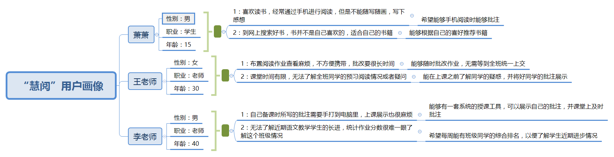

**4.2需求汇总**

|  |  |  |  |
| --- | --- | --- | --- |
| 序号 | 使用场景 | 问题需求 | 对应功能 |
| 1 | 喜欢读书，经常通过手机进行阅读，但是不能随写随画，写下感想 | 希望能够手机阅读时能够批注 | 提供专业批注工具，包括符号批注和文字类型批注 |
| 2 | 到网上搜索好书，书并不是自己喜欢的，适合自己的书籍 | 能够根据自己的喜好推荐书籍 | 人工智能推荐优秀书籍 |
| 3 | 布置阅读作业查看麻烦，不方便携带，批改要很长时间 | 能够随时批改作业，无需等到全班统一上交 | 手机布置作业，同学提交即可批改 |
| 4 | 课堂时间有限，无法了解全班同学的预习阅读情况或者疑问 | 能在上课之前了解同学的疑惑，并将好同学的批注展示 | 通过作业的方式查看同学批注情况，评分写评语 |
| 5 | 自己备课时所写的批注需要手打到电脑里，上课展示也很麻烦 | 能够有一套系统的授课工具，可以展示自己的批注，并课堂上及时批注 | 提供专业的教学系统，支持写画，随时批注 |
| 6 | 无法了解近期语文教学学生的长进，统计作业分数很难一眼了解这个班级情况 | 希望每周能有班级同学的综合排名，以便了解学生近期进步情况 | 每周根据作业情况进行班级成绩综合排名 |

**5.功能简介**

**5.1功能模块总览**

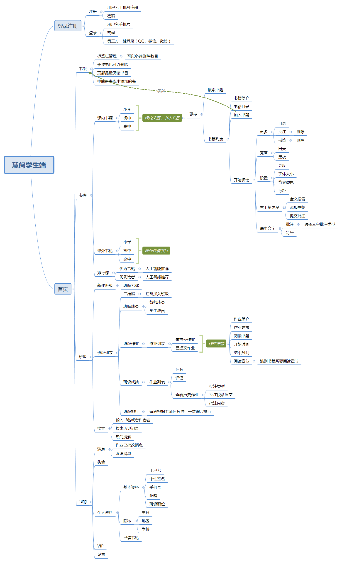**学生端**

**教师端**

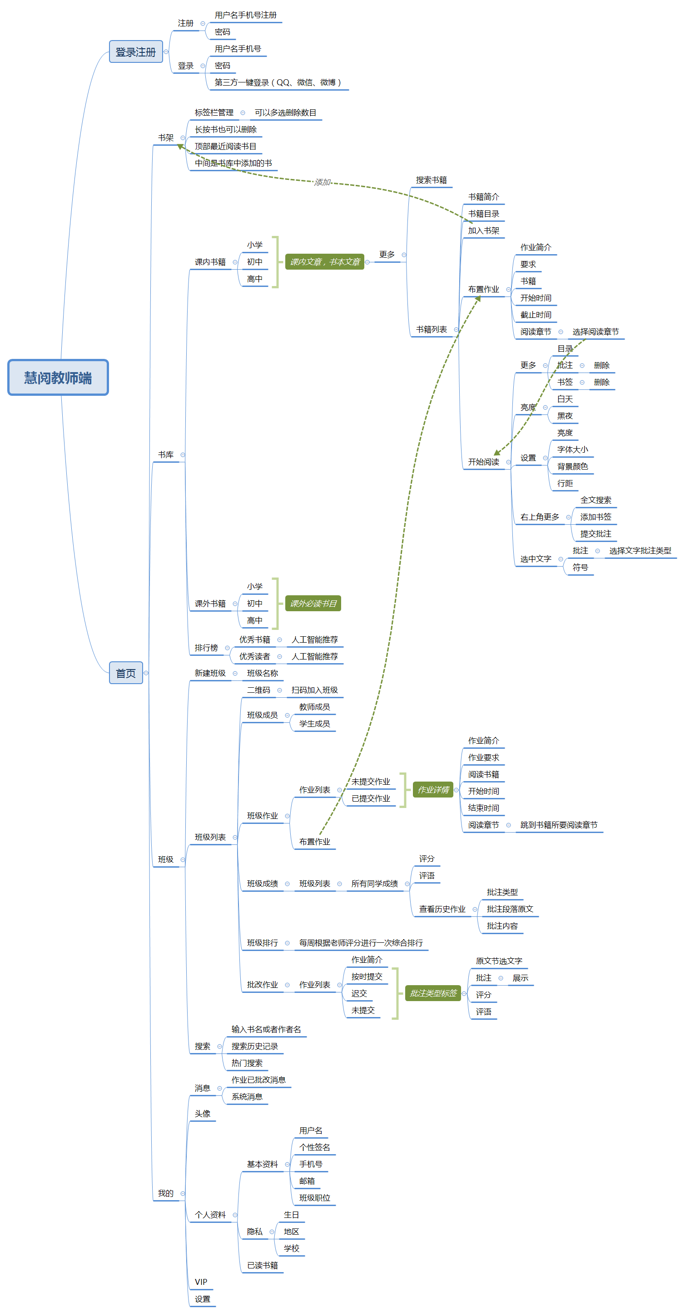

**管理端**

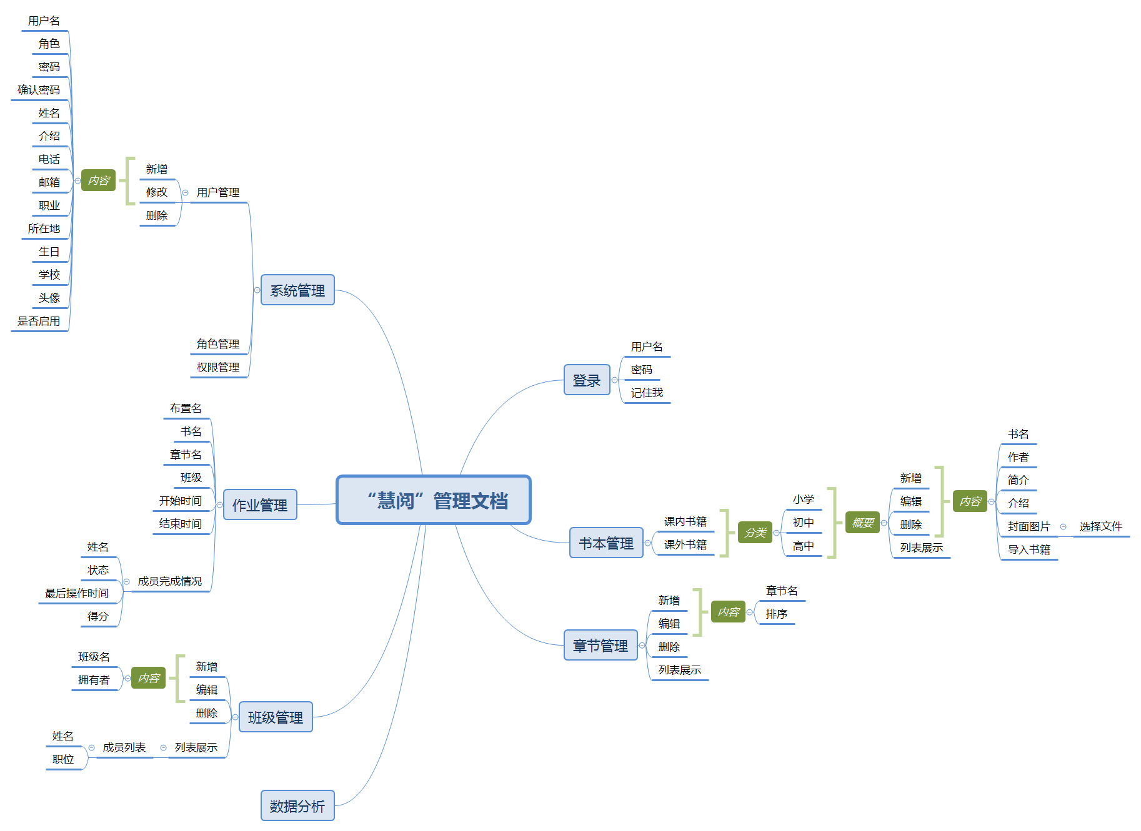

**5.2学生端详细功能介绍**

**5.2.1登录注册**

**5.2.1.1页面展示**

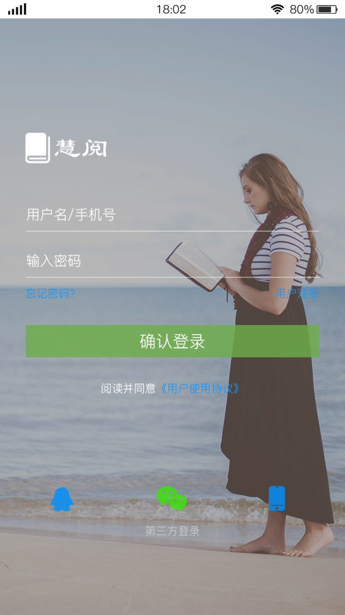

**5.2.1.2页面逻辑**

* 老用户可以用手机号或者用户名登录，输入密码选择确认登录，即可进入登录界面
* 新用户可以选择用户注册，通过手机号，用户名进行注册。
* 新用户可以选择其他方式登录，选择QQ、微信直接调出授权端口进行登录。选择手机，则进行验证码登录，输入验证码并开始60秒倒计时。

**5.2.1.3功能逻辑**

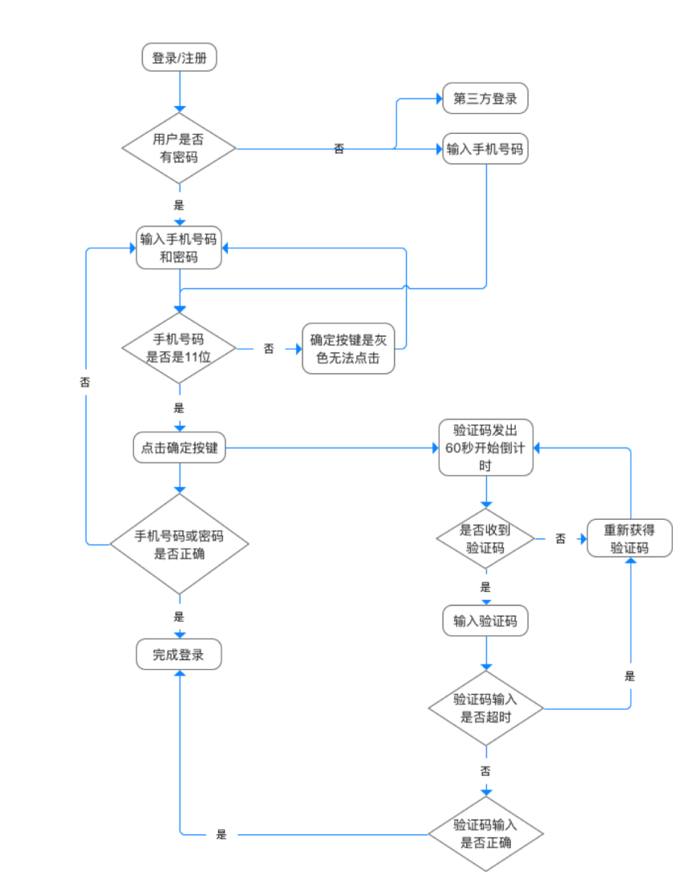

**5.2.2书架**

**5.2.2.1页面展示**

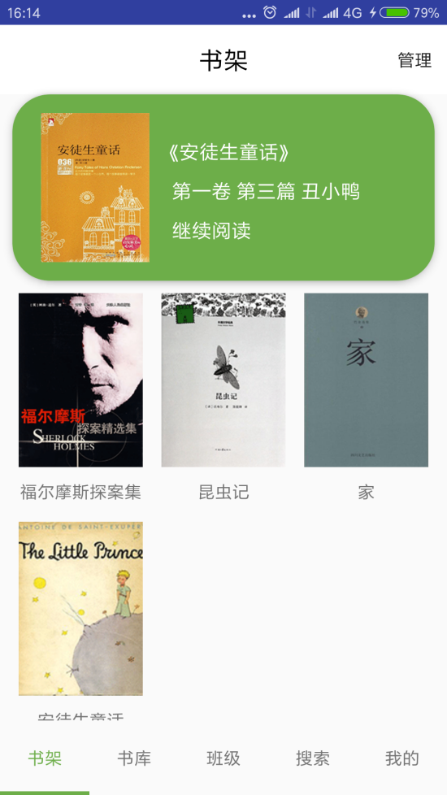

**5.2.2.2页面逻辑**

1. 管理：点击管理按钮，下面书籍的左上角蹦出选择按钮，点击书籍即可选中，页面左下角为全选，点击全选按钮则将书全部选中，右下角为删除按钮，点击删除则可将勾选的书本删除，在删除之前蹦出是否删除的提示框。
2. 最近阅读：最近阅读显示为书架中读者阅读的最后一本书，并展示阅读的章节。点击继续阅读则进入相应的章节中。
3. 书架：书架中为读者在书城中添加的书籍。

**5.2.3书库**

**5.2.3.1页面展示**

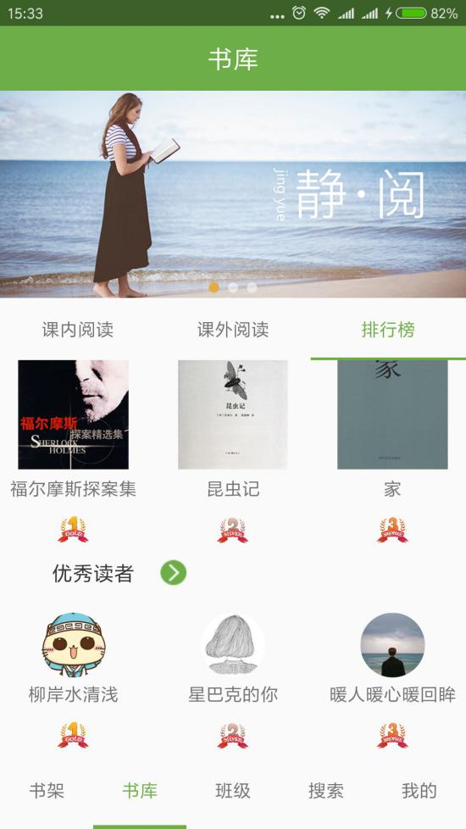 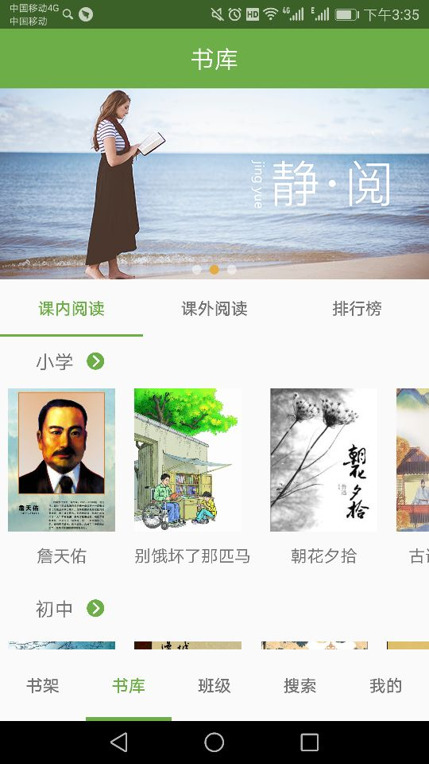

**5.2.3.2页面逻辑**

* 广告进行20S一次轮播，主要用于APP上目前最近的活动，广告投放以及最近较火的书籍推荐
* 阅读总分为课内书籍课外书籍。在这两者之下又分为小学、初中、高中，方便阅读者进行查找。点击更多可以进入到书籍列表，点击书籍可以查看书的简介，书的作者，书的目录，加入书架以及立即阅读。
* 在排行榜中，可以查看人工智能推荐的优秀书籍，根据不同年龄段推荐适合本年龄段的优秀书籍。同时可以人工智能推荐出本产品这个星期的优秀读者排行榜。

**5.2.3.3页面展示**

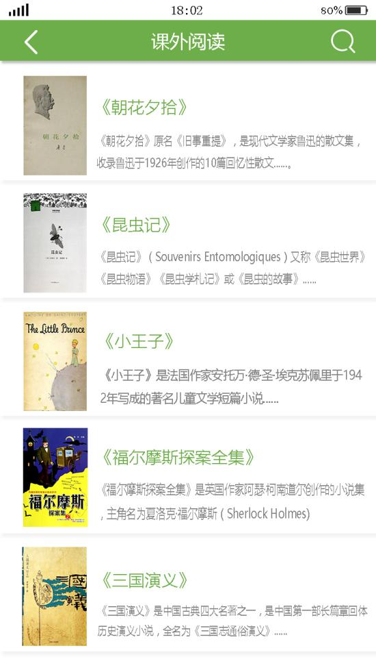

**5.2.3.4页面逻辑**

* 点击更多箭头查看更多书籍，跳入第一张界面。搜索按钮可以直接搜索书籍
* 点击书本，进入第二张界面，可以查看本书的详细信息，简介目录。点击加入书架，则可将书本加入书架中，点击开始阅读则进入阅读界面

**5.2.3.5阅读页面展示**

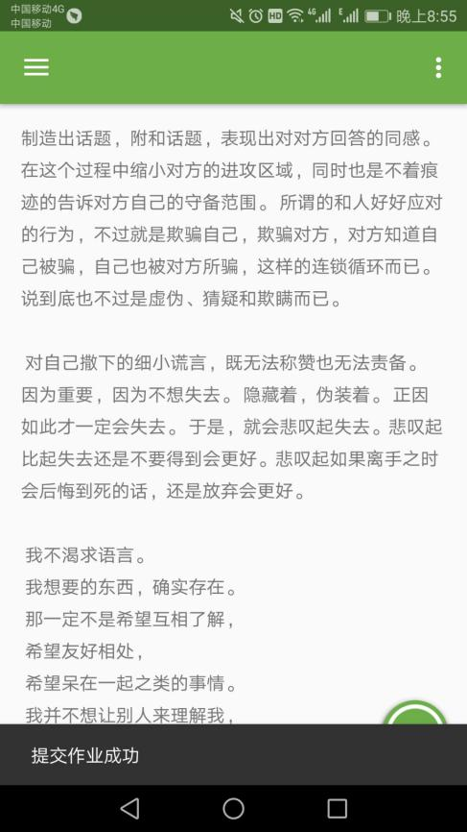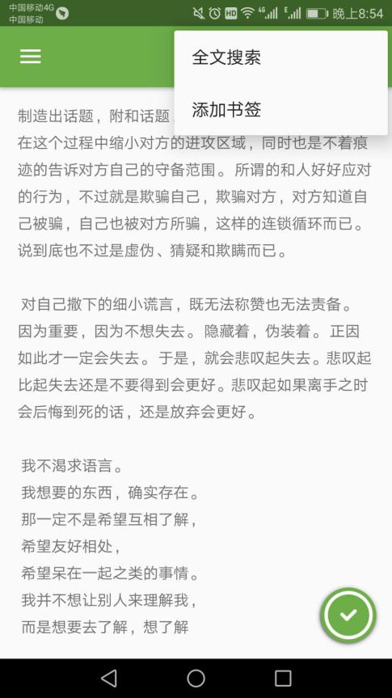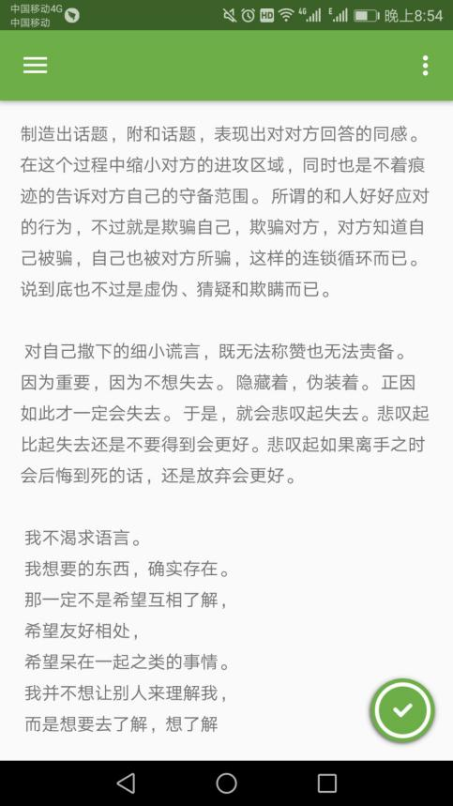

**5.2.3.6页面逻辑**

* 图一为阅读页面，右下角为作业完成提交按钮，点击跳到第三个页面，会提示作业提交成功
* 右上角三个点为更多按钮，点击往下跳出弹框，分别为全文搜索和添加书签。
* 全文搜索可以搜索关键字，能够跳到关键字所在章节
* 添加书签完成，在右上角会出现红色的书签，方便下次直接跳转到书签所在页面

**5.2.3.7页面展示**

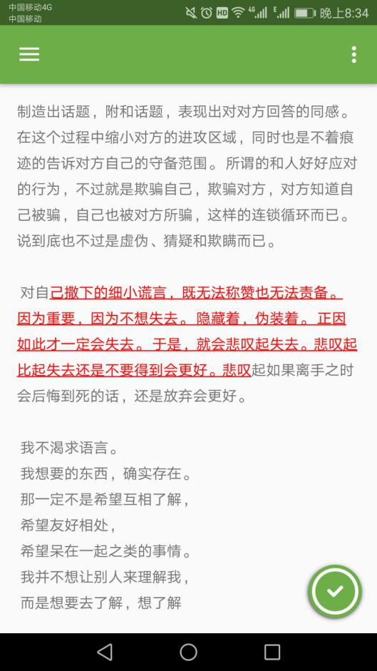 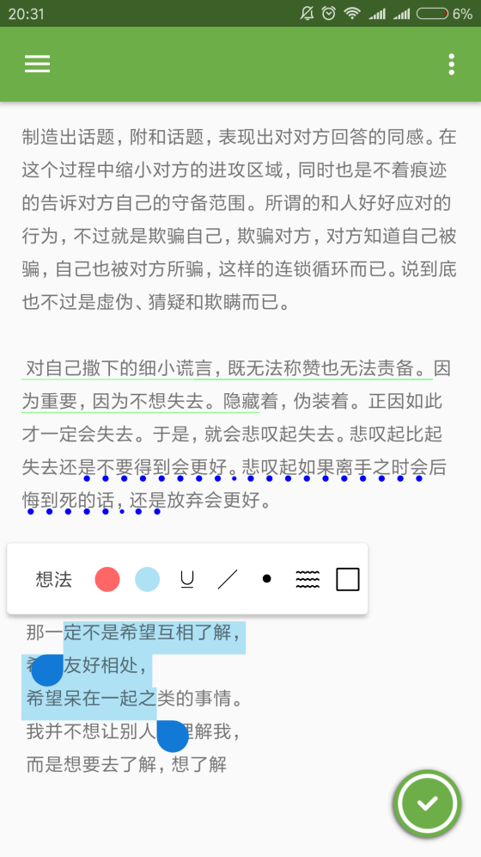

**2.2.3.8页面逻辑**

* 长选择自己所需要的文本，然后上方跳出弹框，如图二所示
* 第一个为想法，用户可以在跳出的文本框里输入自己的批注
* 第二和第三分别红色和蓝色标注，如图一所示
* 第三个按钮为下划线添加，第四个为段落划分符。第五个为点，用来标注重点关键字
* 第四个为波浪线，用来标注自己喜欢的或者欣赏的句子

**5.2.4班级**

**5.2.4.1页面展示**

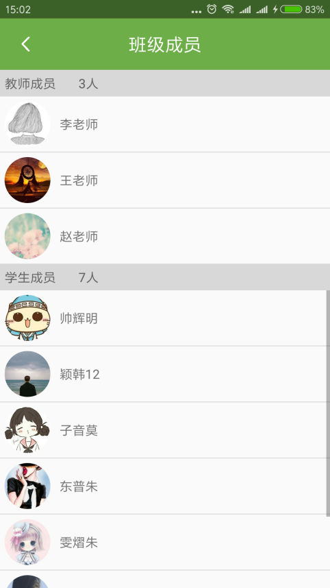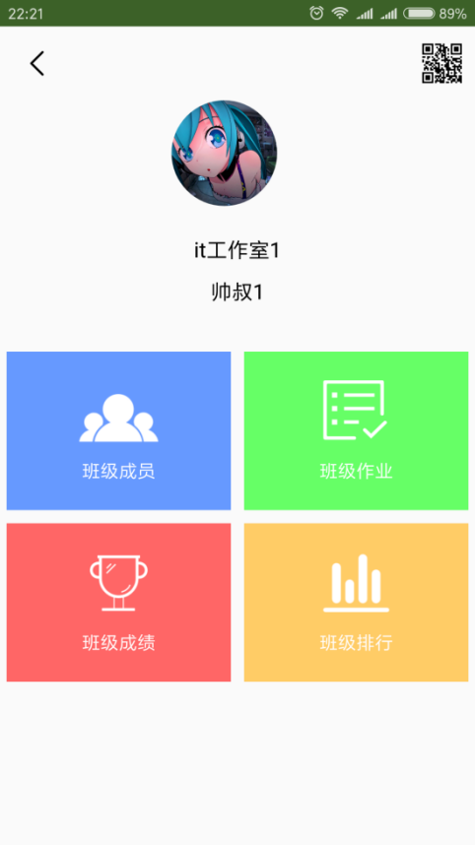

**5.2.4.2页面逻辑**

* 点击底部导航栏进入第一个班级列表，点击列表中的班级跳转到第二个班级页面。
* 班级页面右上角为本班级二维码，扫码加入班级群，点击完以后，整个页面暗沉，屏幕中间为二维码高亮，方便扫码
* 班级页面上面显示班级头像，教师可以点击头像，更改班级群头像。点击班级名称可以更改班级的名称
* 学生端分为班级成员，可以查看本班级人数，班级同学老师。班级作业，查看老师不值得作业并完成。班级成绩，用来查看历史作业成绩及老师评语，班级排行，用来查看每周班级作业的综合排名情况

**5.2.4.3页面展示**

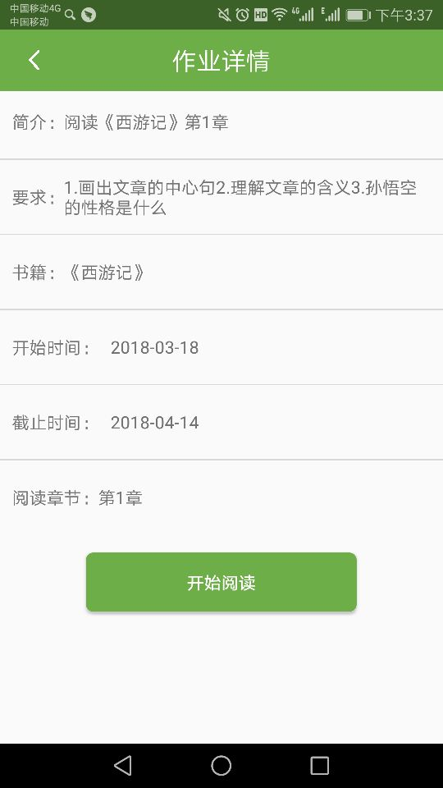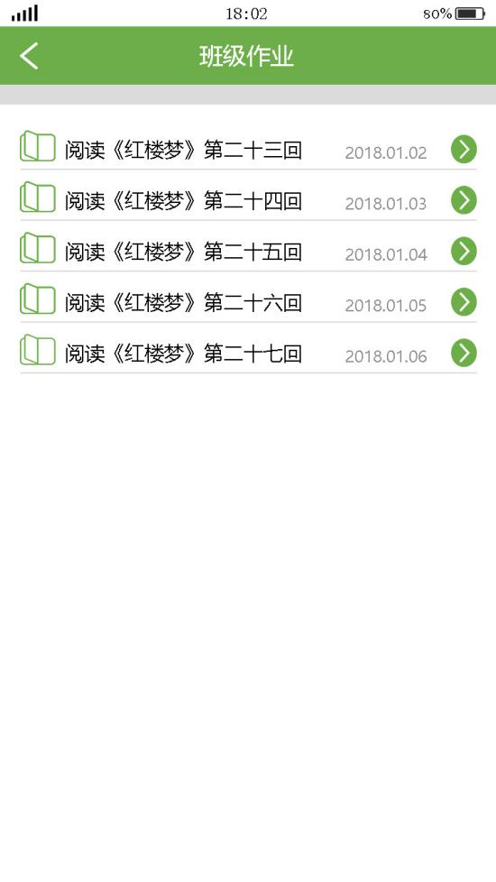

**5.2.4.4页面逻辑**

* 点击班级作业按钮，进入班级作业列表。
* 点击更多按钮，进入到本次作业详情页面，学生可以在本页面看到老师布置作业的书籍和要求。
* 点击下面开始阅读按钮，则进入书籍进行阅读，完成作业。

**5.2.4.5页面展示**

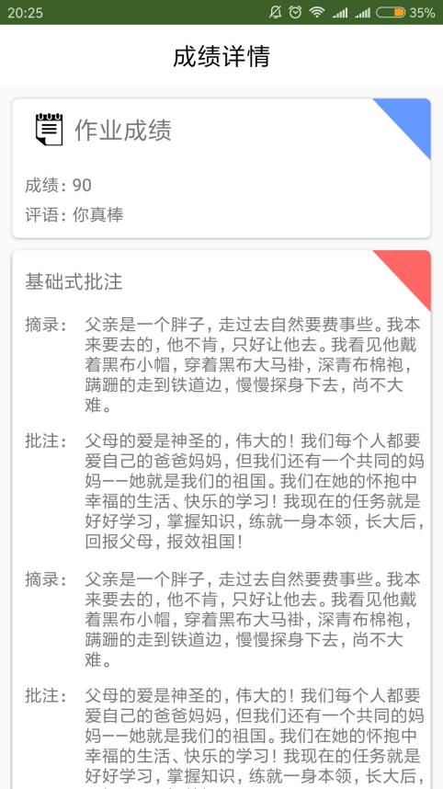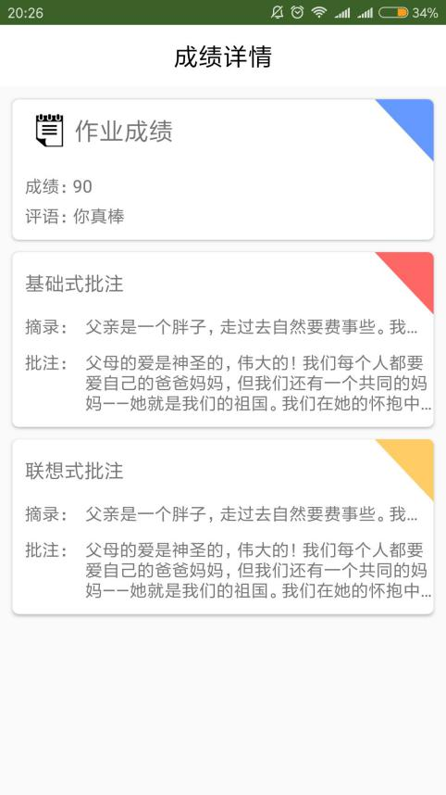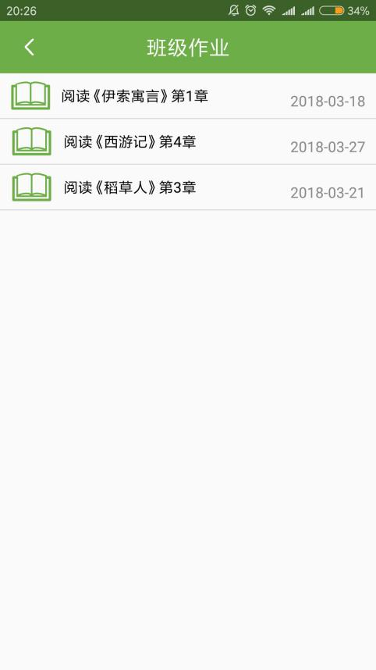

**5.2.4.6页面逻辑**

* 点击班级成绩，进入班级作业列表页面。点击列表中的作业，进入到成绩详情页面。
* 在成绩详情页面中，用户可以查看本次作业的成绩和老师所给的成绩，同时查看本次作业自己所写的批注。
* 下面为不同批注类型标签，点击标签，则标签向下进行拉伸。显示本批注类型的所有批注及批注原文摘录

**5.2.5搜索**

**5.2.5.1页面展示**

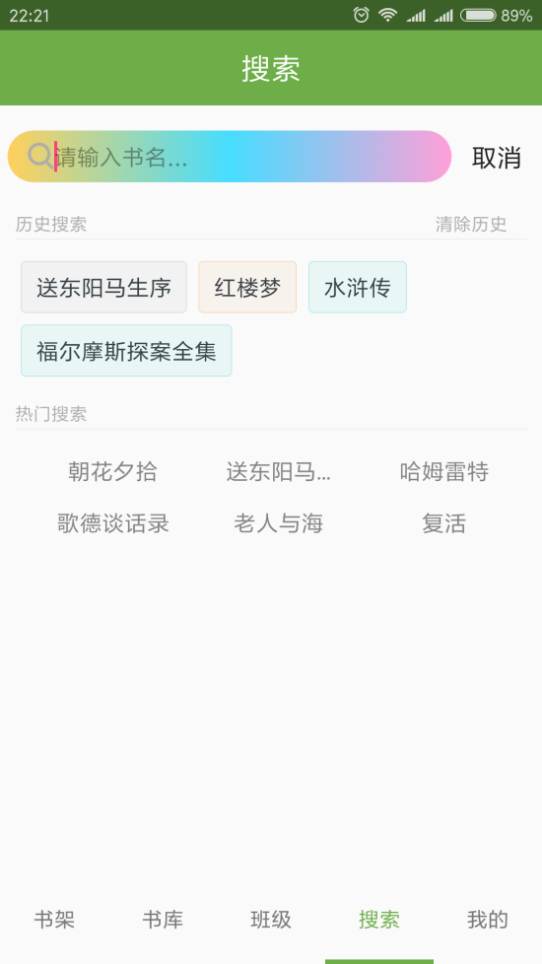 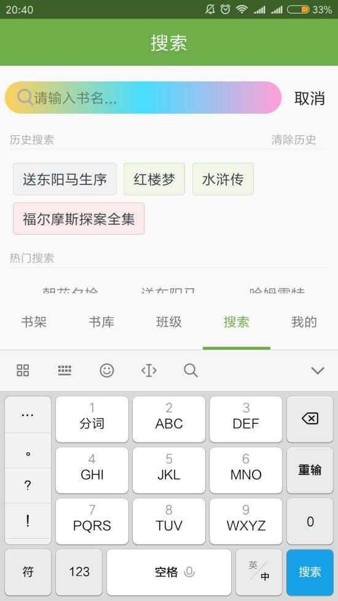

**5.2.5.2页面逻辑**

* 点击底部导航栏，下划线移动，字体变绿，跳转到搜索页面
* 搜索页面上方显示为搜索输入框，用户可以在输入框中输入自己所要找的书籍。点击取消则清除或者输入框中的差则清除输入框中如入的文字
* 历史搜索里面为历史搜索书籍记录，方便用户下次直接搜索，无需重新输入。点击清除历史，则会将历史搜索记录清除。
* 热门搜索为当前APP所有用户搜索次数最多的书籍，每两天更新热门搜索书籍

**5.2.6我的**

**5.2.6.1页面展示**

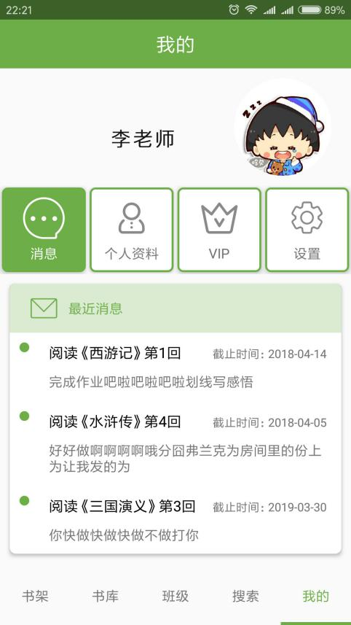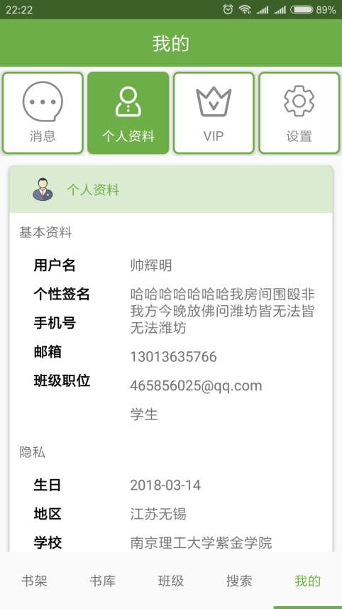 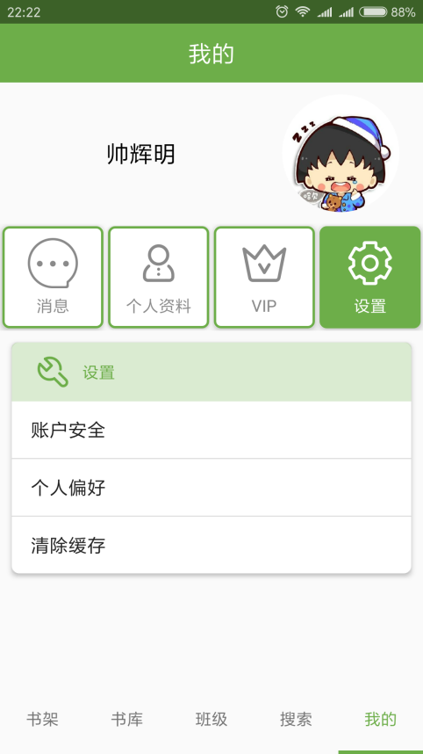

李老师

**5.2.6.2页面逻辑**

* 消息中显示最近收到的消息通知，消息通知来自系统自身消息，教师布置作业消息通知，以及教师作业批改完成或者作业即将截止的通知
* 个人资料为用户的基本信息，包括基本资料和隐私。隐私资料可以选填
* 设置用户可以进行账户安全设置，包括账户密码更改。个人偏好设置为用户选择自己喜欢的数据类型，例如寓言，散文，短篇小说等类型，后期人工智能推荐将会参考本数据。

**5.3后端管理详细功能介绍**

**5.3.1登录注册**

* **页面展示**

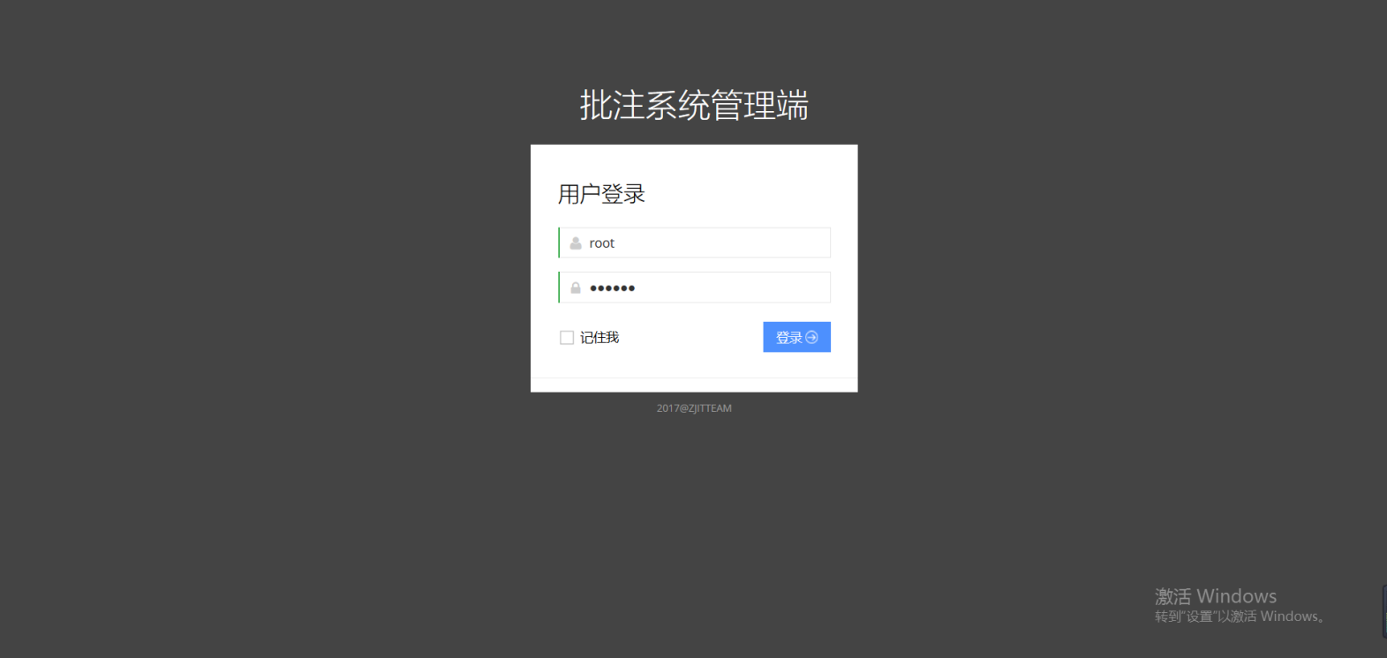

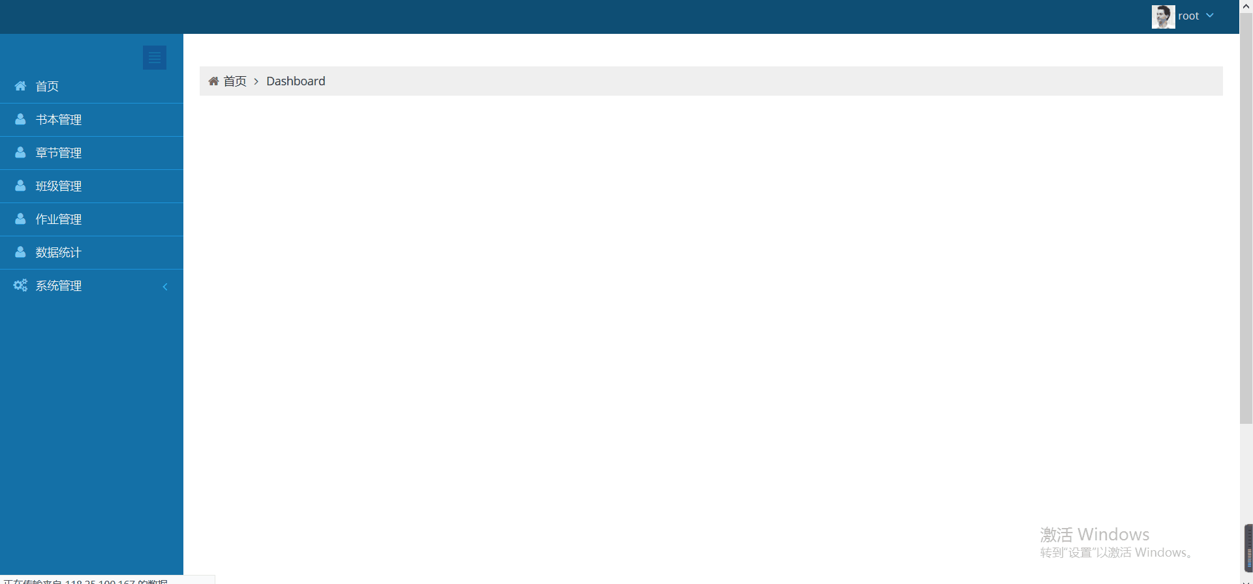

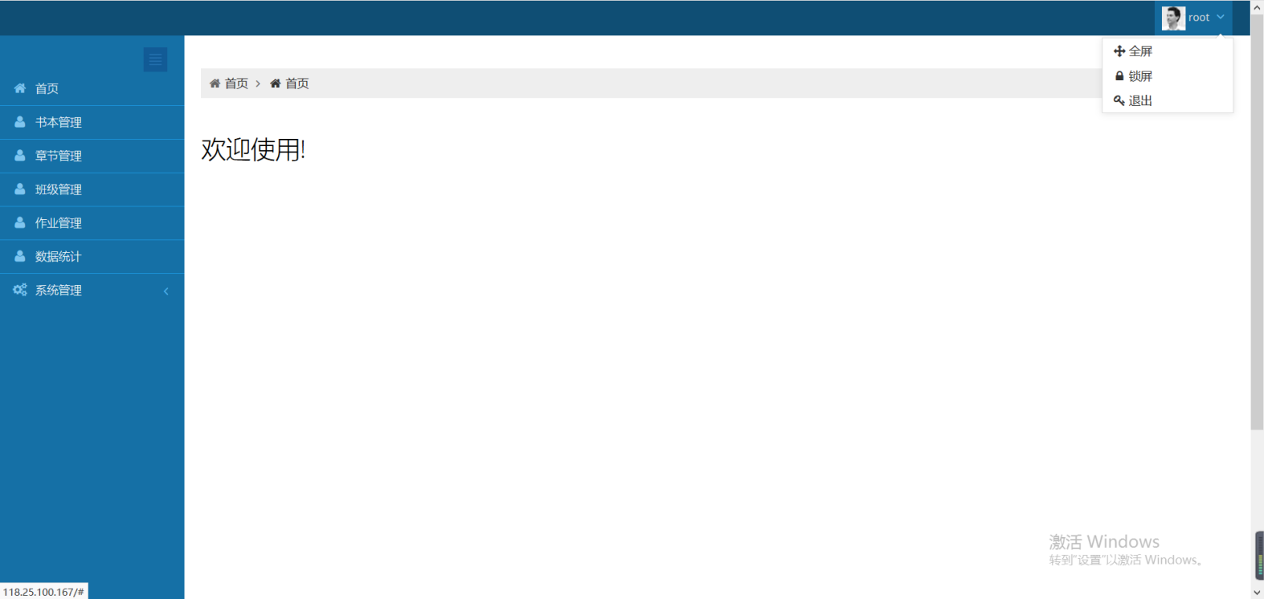

* **页面逻辑**
* 管理端用户通过用户名，密码注册登录。用户可以选择记住我来记住密码，方便下次直接登录。
* 首页左边为导航栏，右上角为用户头像，鼠标放在上面会弹出菜单框。

**5.3.2书籍管理**

* **页面展示**

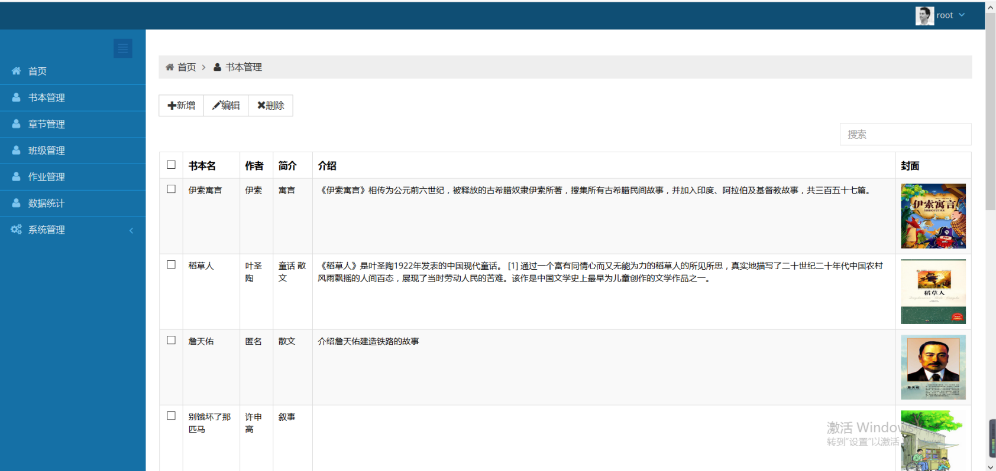

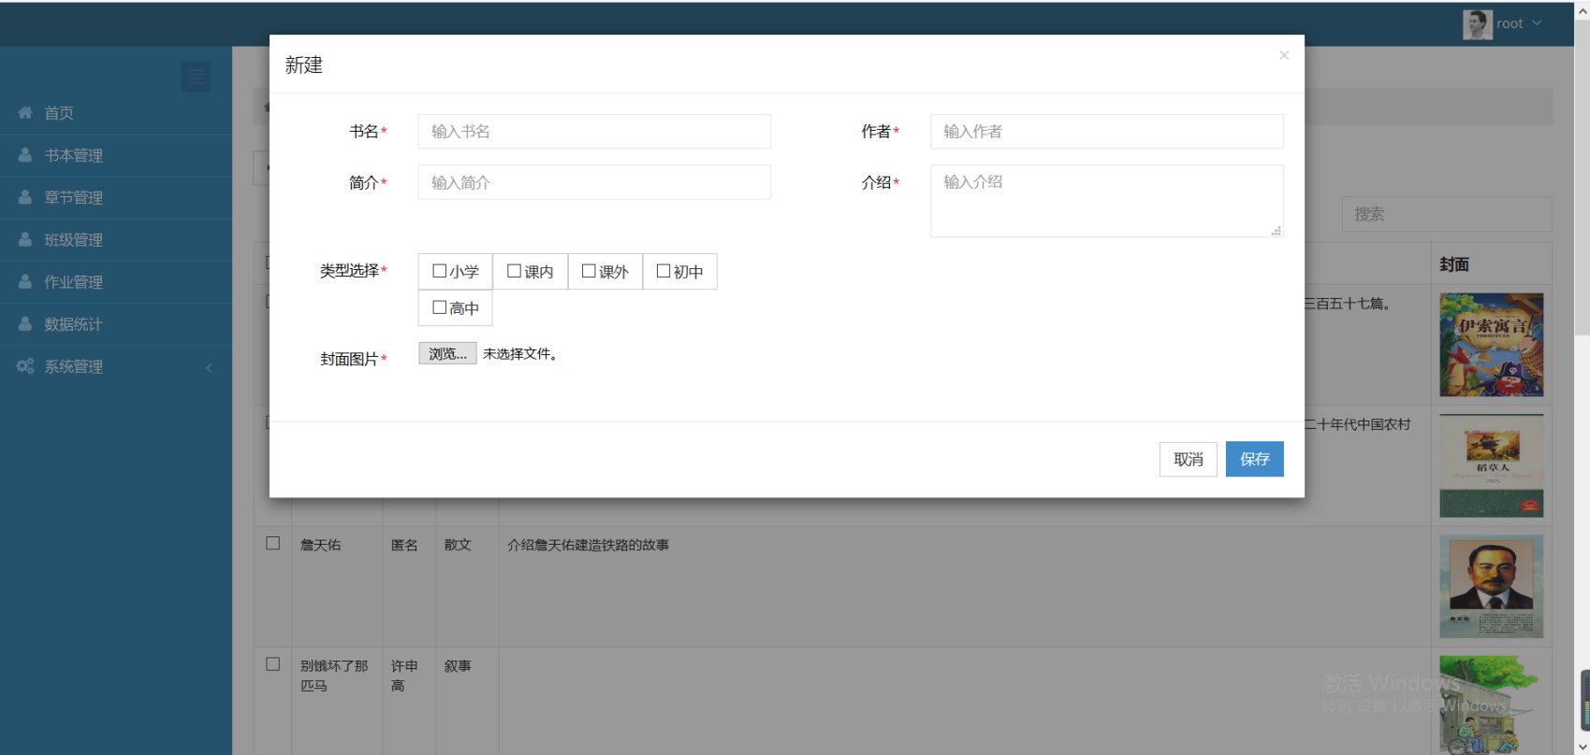

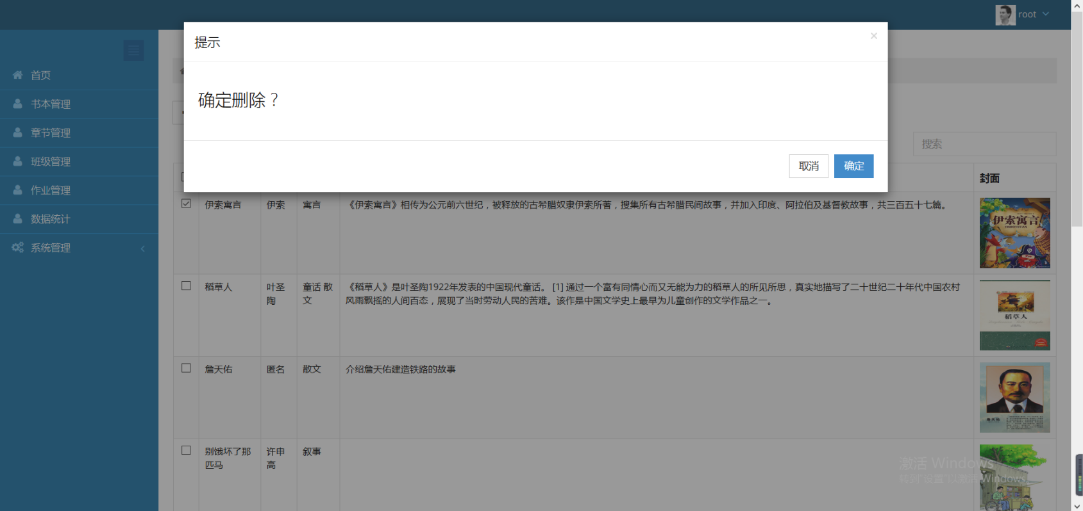

* **页面逻辑**
* 点击书籍管理，进入书籍书籍管理页面，页面上面为新建修改删除三个按钮。下面为列表，列表展示为书名，作者，简介，介绍，和封面。简介为作品的文学类型。
* 点击新建按钮，可以加入新的书籍，填写书名等基本信息，选择这本书是属于课内课外中的中小学，上传书的封面即可新建书籍
* 点击删除按钮，跳出提示框，提示是否删除书籍。

**5.3.3章节管理**

* **页面展示**

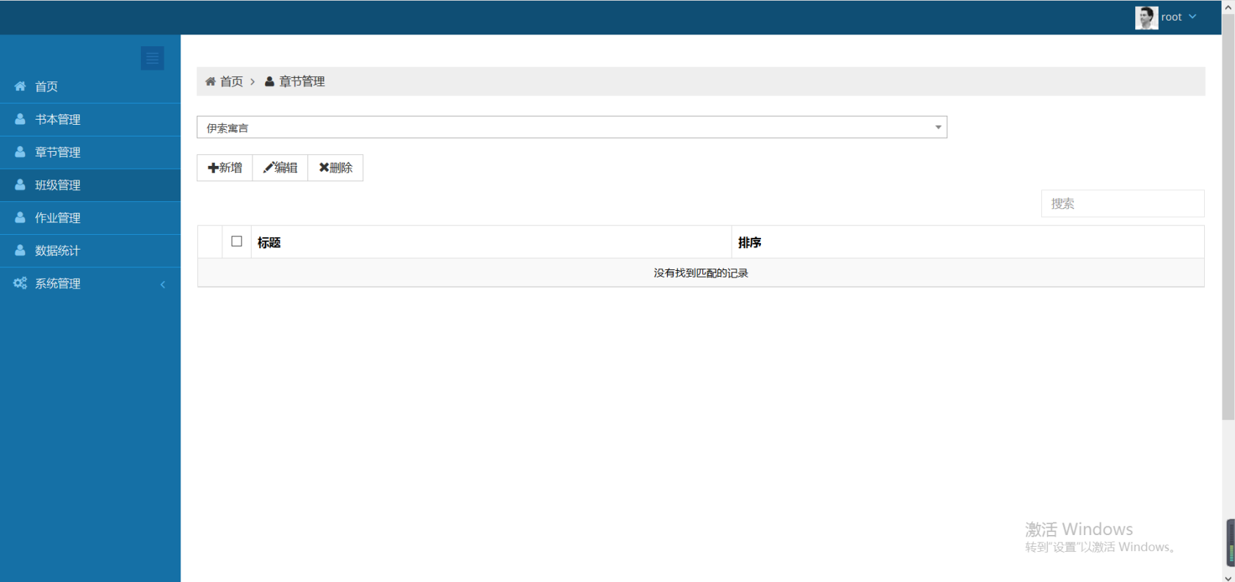

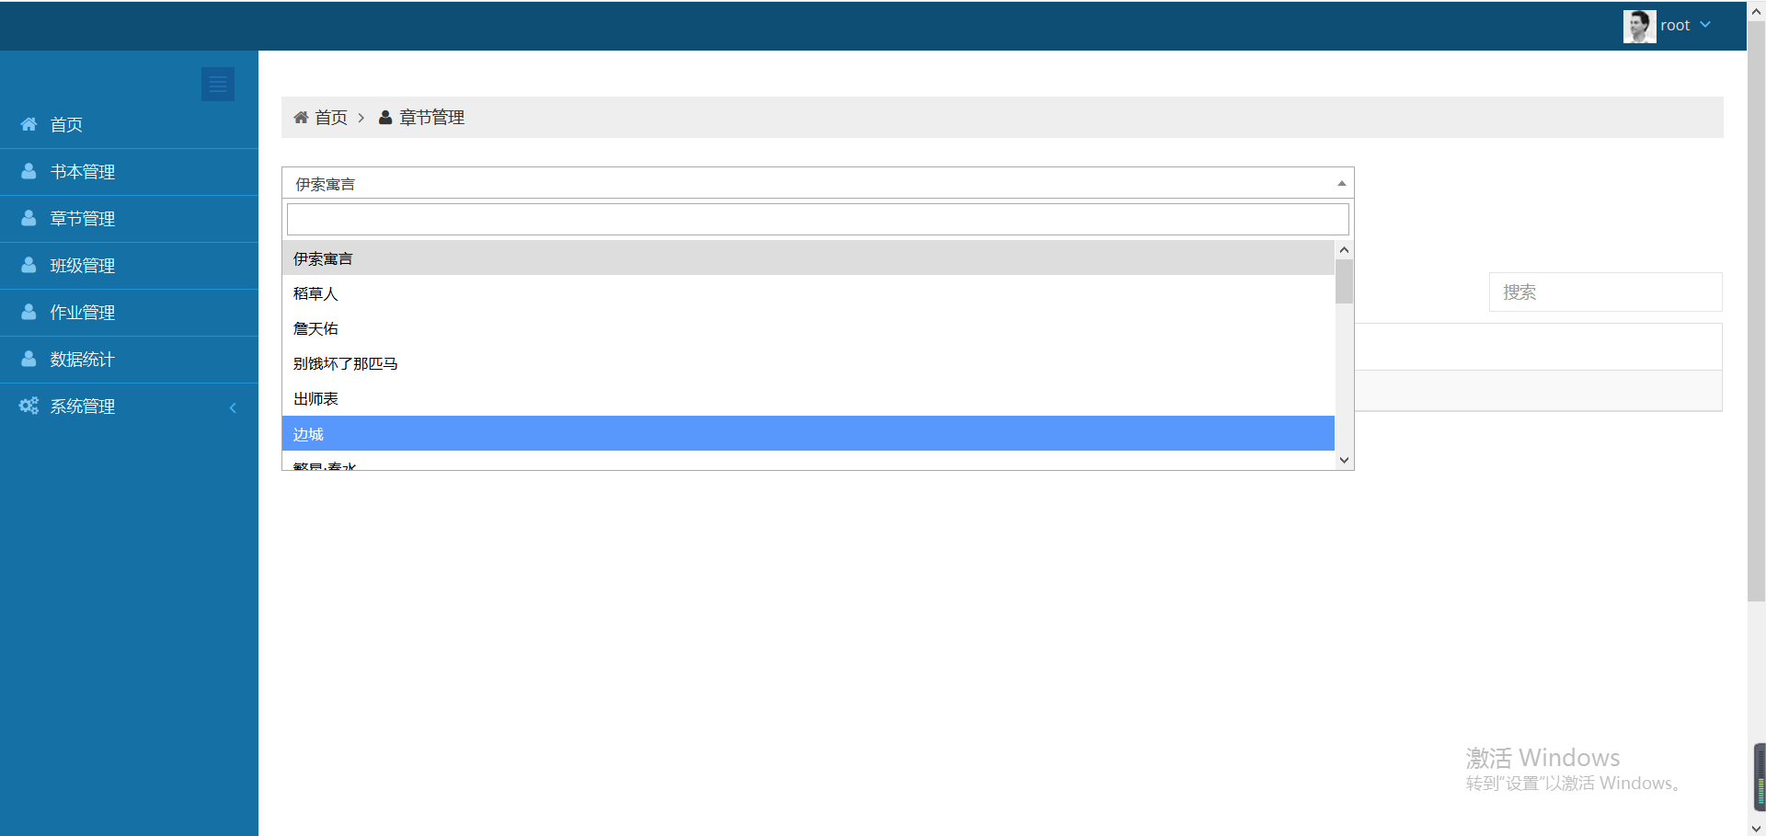

* **页面逻辑**
* 点击章节管理，进入章节管理页面。上面为搜索框，下方为新增删除修改三个按钮，中间为列表展示
* 点击搜索框，下方弹出书籍选择列表，用户可以点击选择书籍，或者直接在搜索框中输入要查询的书籍
* **页面展示**

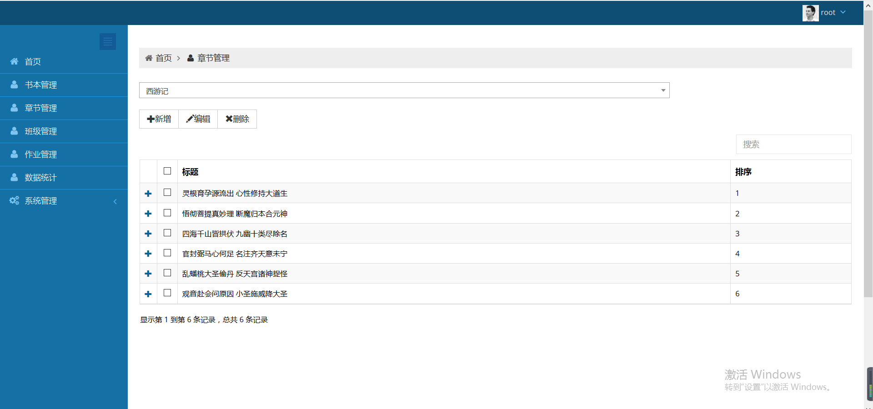

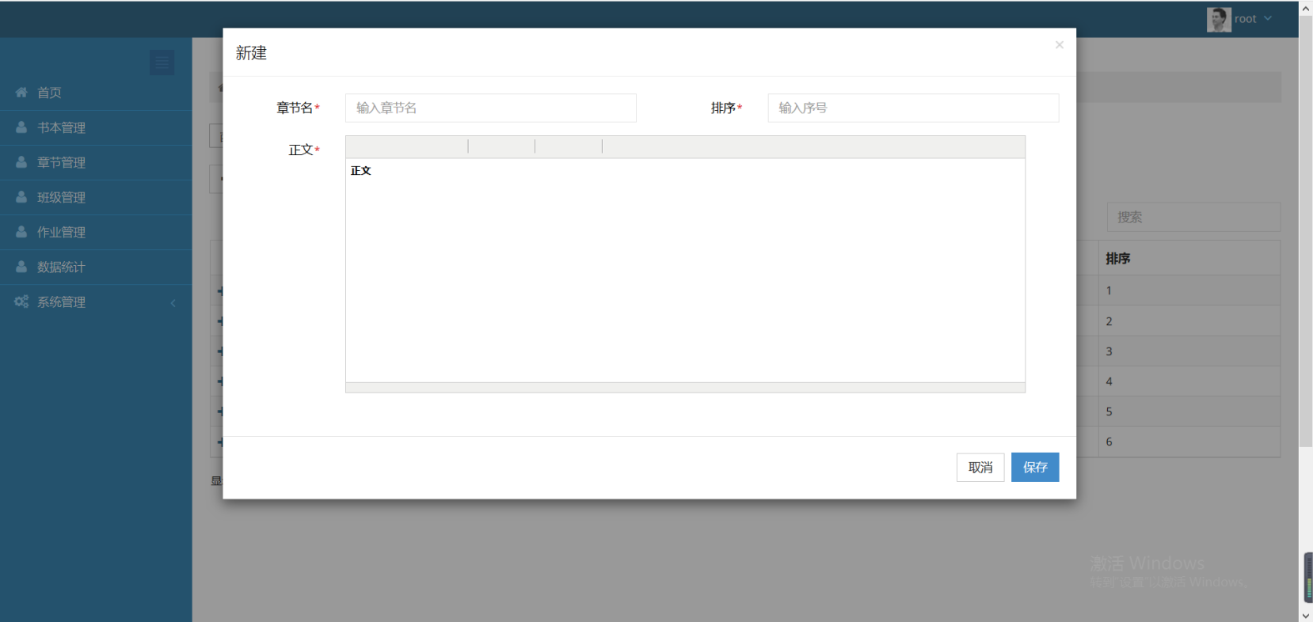

* **页面逻辑**
* 选择书籍，下方列表会展示出已有章节及章节名称
* 点击新建按钮，弹出面板。用户可以在面板中填写章节名，以及添加正文。保存即可添加章节

**5.3.4数据统计**

* **页面展示**

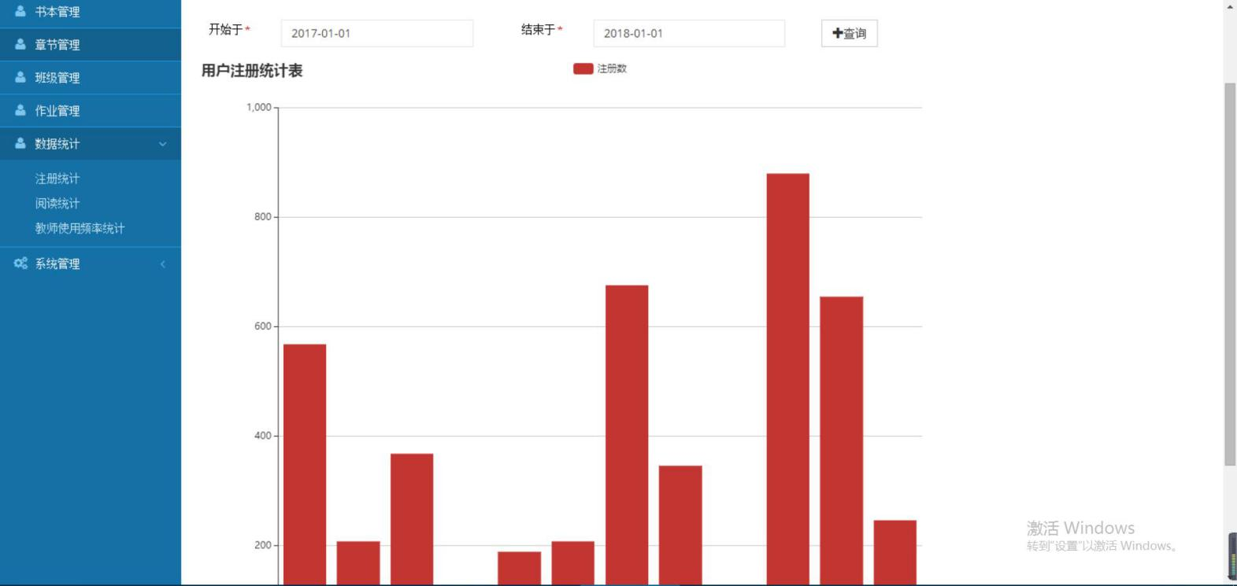

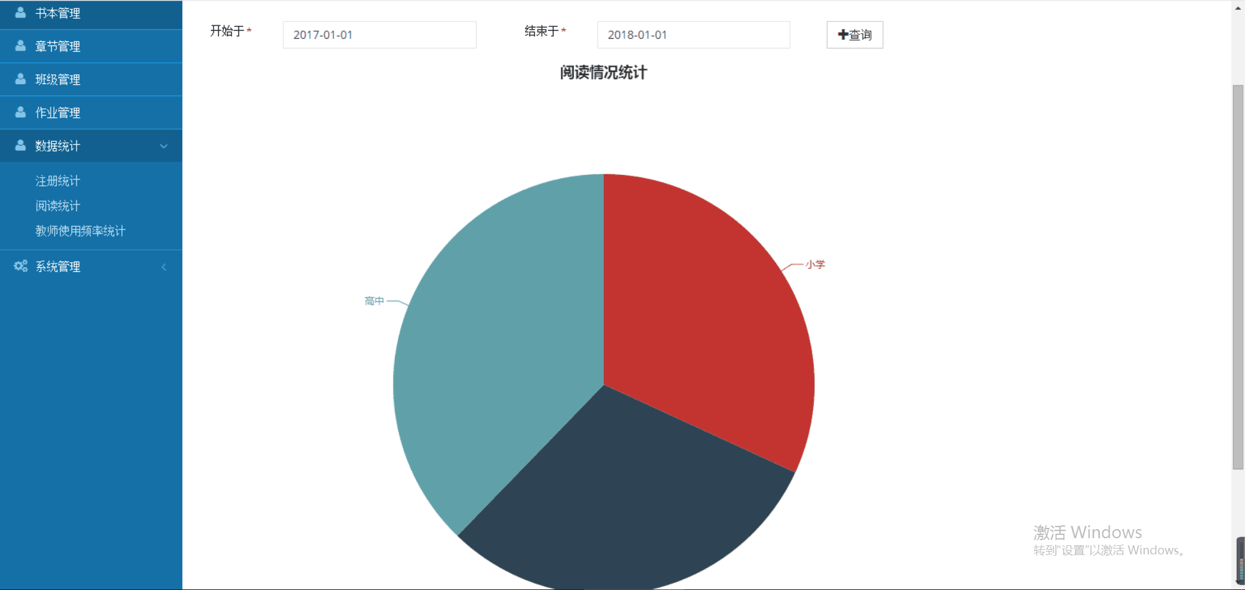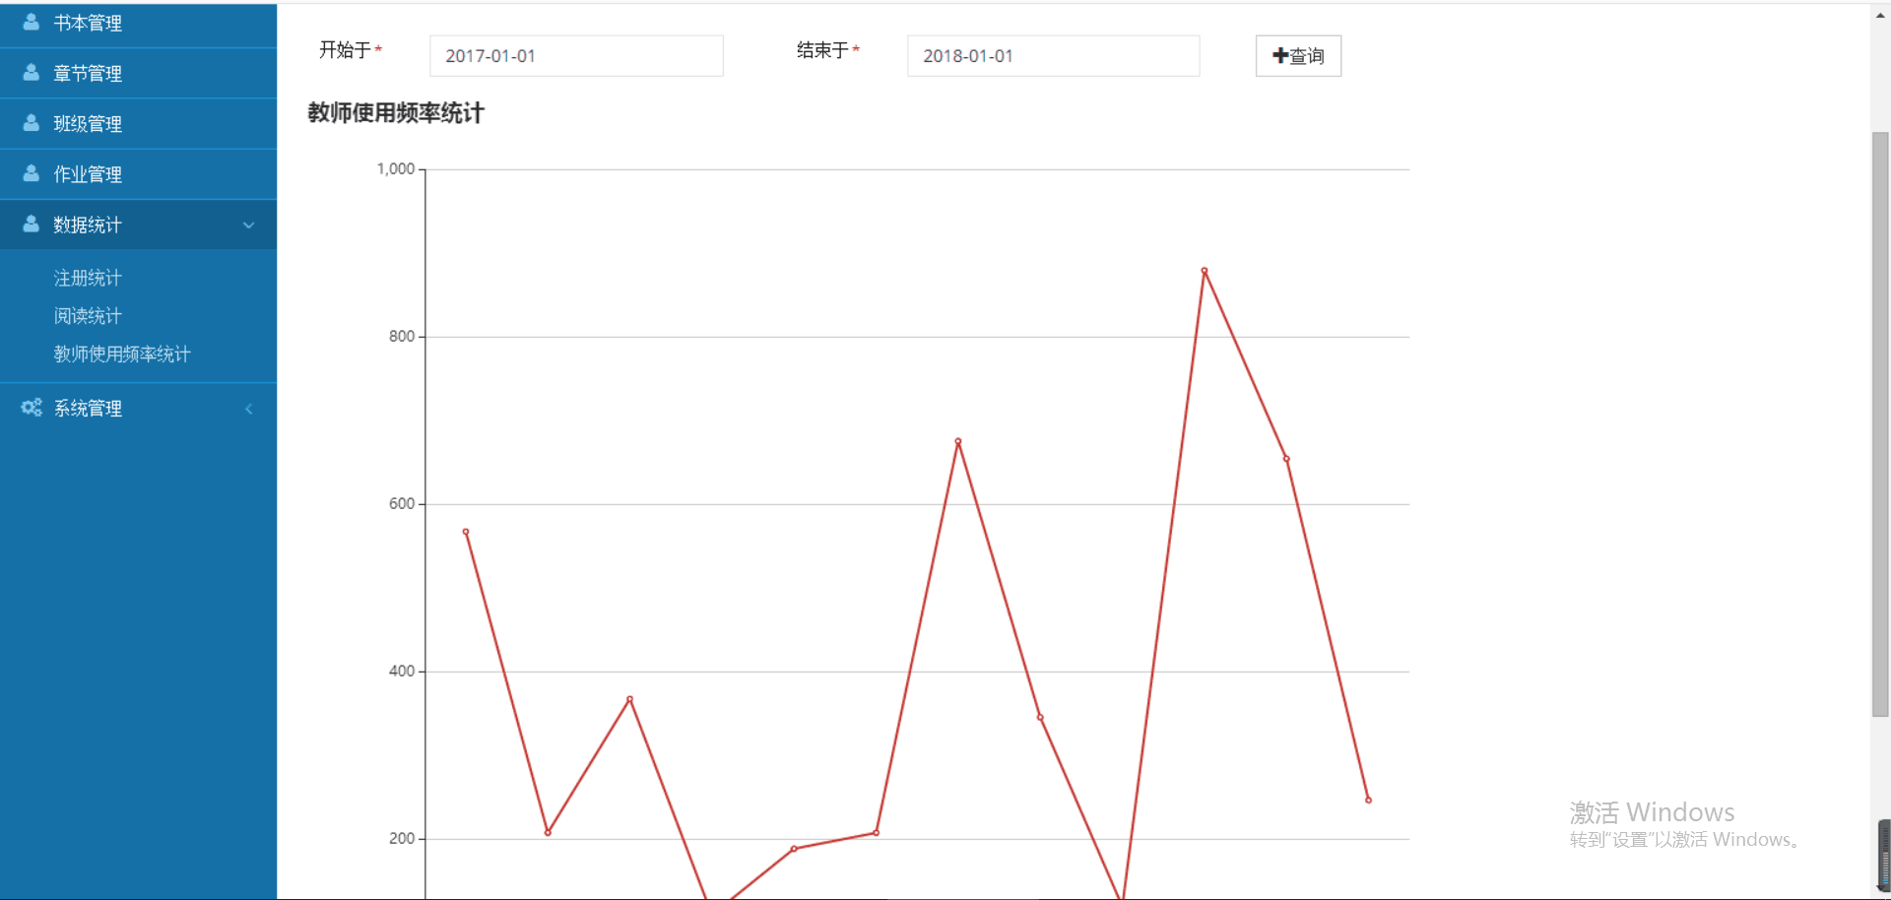

* **页面逻辑**
* 第一张为用户注册表，管理人员可以通过这张表格查看每个月用户注册的数量，在上面可以选择不同年的不同月份的数据
* 第二张为阅读统计表，管理人员可以通过这张表格查看使用人群中不同年纪的占比情况
* 第三张为教师使用频率表，管理人员可以通过此表查看每个月教师使用的次数

**6.技术架构解决方案**

**6.1开发工具**

* **移动端**

|  |  |
| --- | --- |
| 移动端开发工具 | 版本号 |
| Android Studio | 2.3.2.0 |

* **服务器端**

|  |  |
| --- | --- |
| 服务器端软件 | 版本号 |
| Tomcat(Apache) | 7.0 |

* **数据库**

|  |
| --- |
| 数据库环境 |
| MySQL |

* **服务器及数据库开发环境**

|  |
| --- |
| 服务器及数据库集成开发环境 |
| Tomcat/7.0 |

* **深度学习开发环境**

|  |
| --- |
| 深度学习开发环境 |
| Anaconda3; Spyder |

* **使用语言**

|  |
| --- |
| 语言 |

**6.2前端技术实现**

**6.2.1技术路线概述**

* 本项目主要分为Android，Web以及后台管理
* Android、Web通过WebService连接数据库（如下图）
* 通过读取数据库中的信息来获得相应数据从而在移动终端上显示班级信息、作业信息、排行信息等等
* 后台管理模块主要是对数据库中的信息进入录入、更新

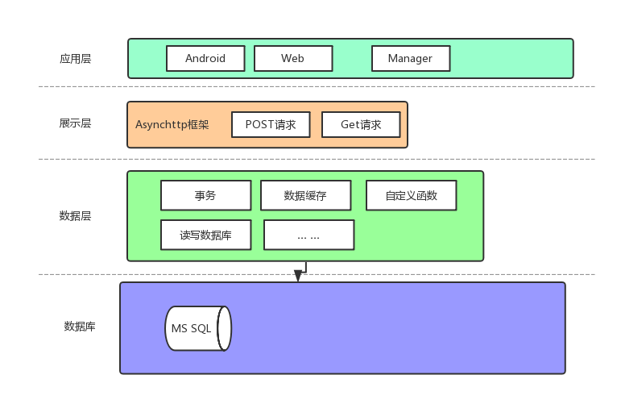

**6.2.2 Android技术实现**

**开发环境：**

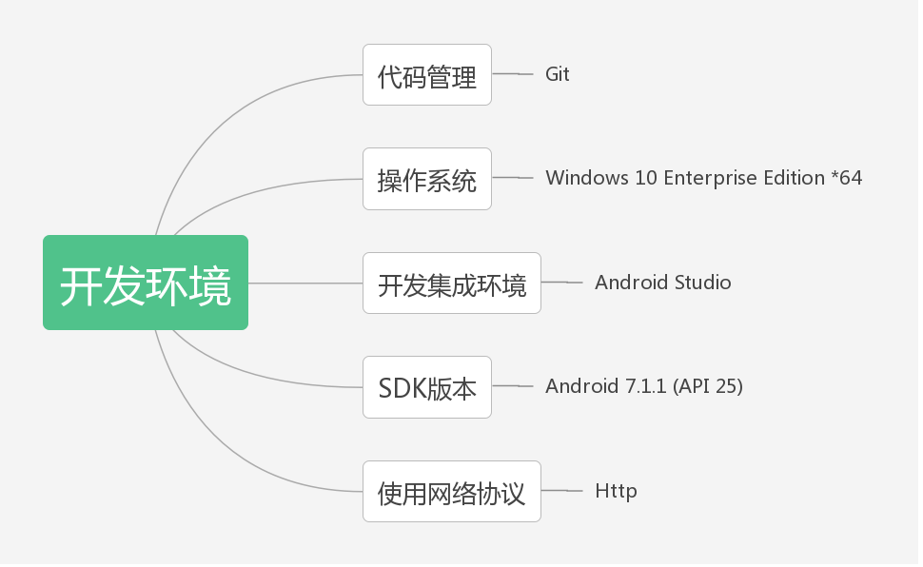

**技术路线：**

*

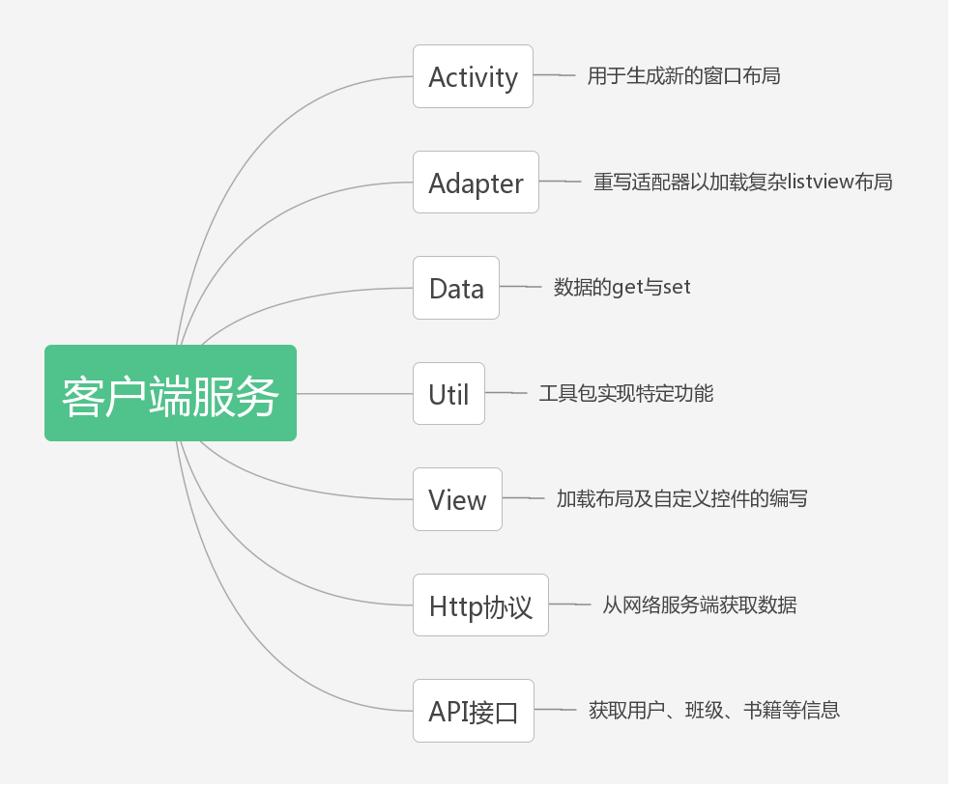

*



技术亮点：

* 采用JSON网络协议，轻量，安全，方便。
* 所有布局属性采用Style方式，便于整体修改。
* 采用相对布局，以便适应不同分辨率的移动终端
* 采用AsyncHttp框架 结构清晰，功能定义明确，对于多个后台任务时，简单清晰。
* 兼容Android API23或更高版本
* 发送异步的http请求，在匿名的回调callback中处理响应response
* 流式Json上传，无需三方库支持
* 能处理环形和相对重定向
* 内置multiPart file 上传，无需第三方库支持
* 相比app来说库很小，仅仅只有90k
* 针对移动连接自动智能的请求重试优化机制
* 自动的gzip响应解码
* 支持字节流响应处理 BinaryHttpResponseHandler
* 内置Json文本响应处理 JsonHttpResponseHandler
* 通过实现抽象类BaseJsonHttpResponseHandler可以无缝对接三方Json解析库
* 支持各种语言和content编码，不止是UTF-8
* 采用Glide库
* Glide是一个非常成熟的图片加载库，他可以从多个源加载图片，如：网路，本地，Uri等，更重要的是他内部封装了非常好的缓存机制并且在处理图片的时候能保持一个低的内存消耗。
* 一个明显的优点就是它可以加载gif图片
* 可以有效的防止OOM错误
* 程序采用MVC框架。用一种业务逻辑、数据、界面显示分离的方法组织代码，将业务逻辑聚集到一个部件里面，在改进和个性化定制界面及用户交互的同时，不需要重新编写业务逻辑。
* 多个视图可以对应一个模式。按Mvc设计模式，一个模型对应多个视图，可以减少代码的复制及代码的维护量，一旦模式发生改变，也易于维护。
* 模式返回的数据与显示逻辑分离。模式数据可以应用任何的显示技术，例如，使用JSP页面，Velocity模版或者直接产生Excel文档等。
* 应用被分隔为三层，降低了各层之间的耦合性，提供了应用的可扩展性。
* 控制层的概念也很有效，由于它把不同的视图组合在一起，完成不同的请求。因此，控制层可以说是包含了用户请求权限的概念。
* 更符合软件工程化管理的精神。不同的层各司其职，每一层的组件具有相同的特征，有利于通过工程化和工具化产生的管理程序代码。

项目架构

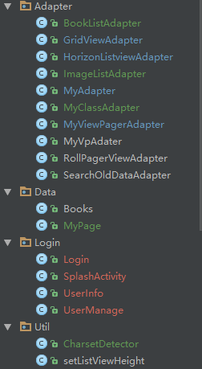 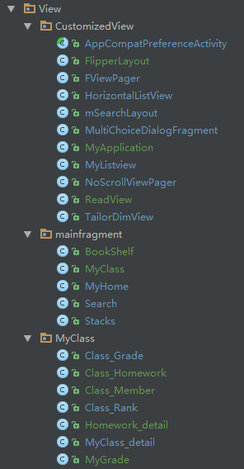 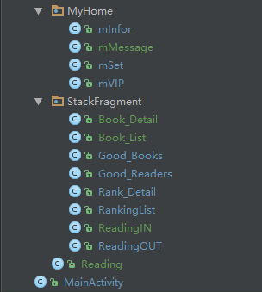

**6.3深度学习技术实现**

**6.3.1环境**

* 操作系统： Windows 10
* 开发语言： Python3.5
* 开发环境： Anaconda3; Spyder
* 使用框架： Tensorflow
* 其它依赖： Numpy; Pandas; Matplotlib

# **6.3.2**技术路线

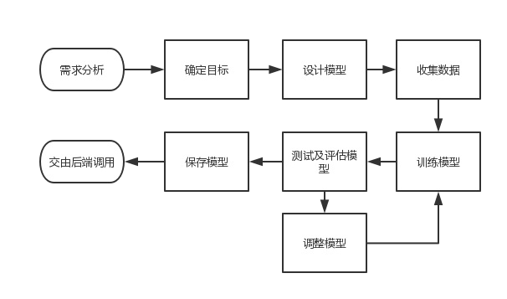

**6.3.3技术亮点**

* Python3 是趋势且各主流框架都已支持。
* Tensorflow 是 Google 的深度学习框架，大大降低了深度学习在各个行业中的应用难度。

**6.3.4解决方案**

主要考量了优秀读者的智能评判以及书籍的智能推荐这两个模型。

* 优秀读者

我们的算法采用了线性回归算法，

$y' = b + w_1x_1 + w_2x_2 + w_3x_3$



我们依据学生阅读的时间、阅读的时长、批注的种类与分布情况、批注字数、以及可选的教师打分等特征来智能判别优秀读者并进行排行。

我们的团队对批注的种类以及用法有着详细而又细致的划分，也因此造成了批注特征的复杂性，因此我们也引入了 L2 正则化来简化我们的模型。

我们依据学生阅读的时间、阅读的时长、批注的种类与分布情况、批注字数、以及可选的教师打分等特征来智能判别优秀读者并进行排行。

$L_2\text{ regularization term} = ||\boldsymbol w||_2^2 = {w_1^2 + w_2^2 + ... + w_n^2}$



同时，为了使输出结果易于展示与比较，我们采用了 S 型函数进行了处理，将优秀学生的评判标准量化打分。

$y = \frac{1}{1 + e^{-z}}$



在该模型中，使用均方误差 (MSE) 作为训练与中的损失函数。

$MSE = \frac{1}{N} \sum_{(x,y)\in D} (y - prediction(x))^2$



## 书籍推荐

关于优秀书籍的推荐，我们认为相较于未能把所有优秀的读者喜欢的书籍推荐给读者，将读者不喜欢的书籍推荐给读者更影响读者的阅读体验。

所以，我们相对于召回率（真正例占真正例与假负例的比重），更加重视提高精确率（真正例占真正例与假正例）。在尽量减少误推荐的可能状态下再考虑推荐给读者更多的书籍，因此我们提高了逻辑回归的分类阙值。

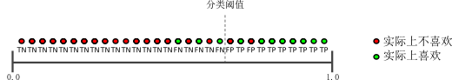

在该模型中，使用对数损失函数作为训练与中的损失函数。

$Log Loss = \sum_{(x,y)\in D} -ylog(y') - (1 - y)log(1 - y')$



**6.4后端管理技术实现方案**

**6.4.1编写目的**

为了给APP端和Web提供服务以及使管理人员更好的管理批注系统而计划开发的系统

**6.4.2项目整体架构**

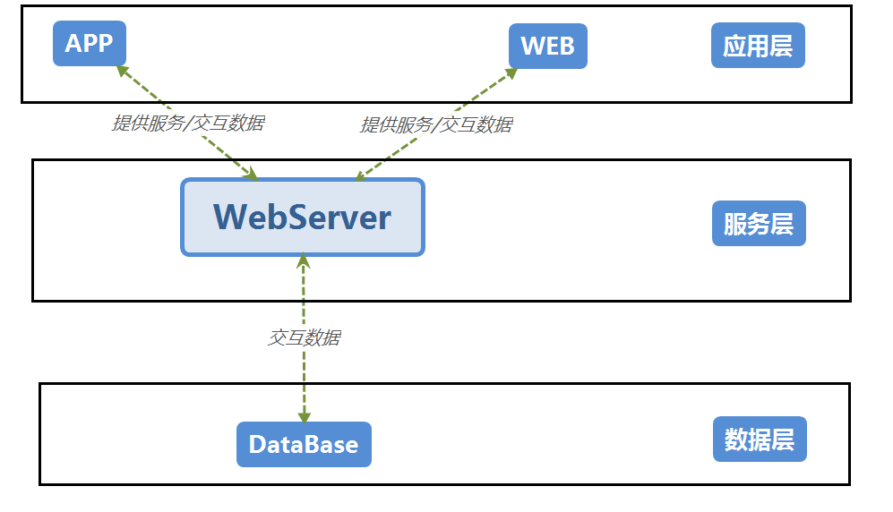

**6.4.3项目实现技术架构概要**

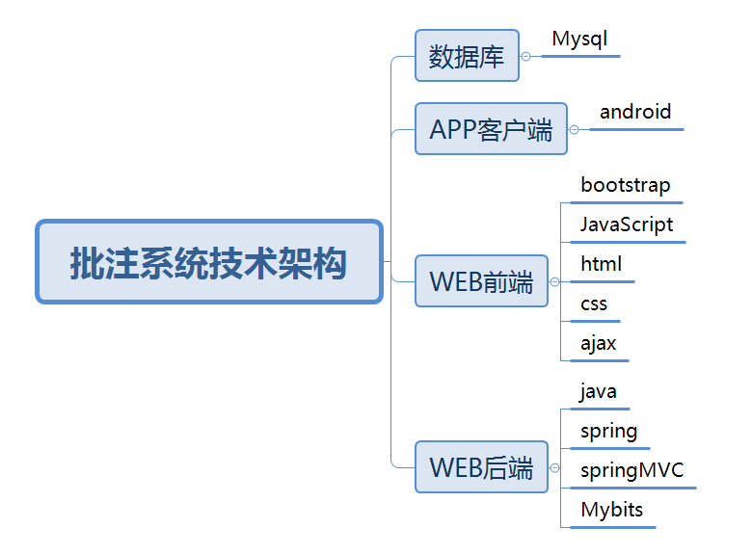

**6.4.4详细实现方案**

**6.4.4.1数据库构建**

数据库使用Mysql建立，本项目数据库模型如下

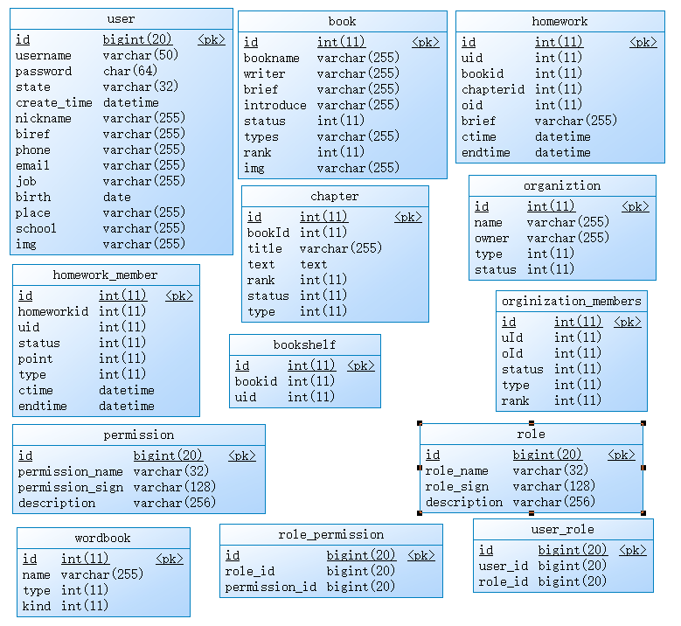

**6.4.4.2 Web前端**

* 开发目的：为了方便管理员能对整个系统进行数据管理而设计的基于网页的用户交互界面
* 开发工具：idea
* 开发语言：JavaScript html css
* Web应用服务器：tomcat
* 技术亮点：

1. 本项目使用了bootstrap前端框架，Bootstrap，来自 [Twitter](https://baike.baidu.com/item/Twitter" \t "https://baike.baidu.com/item/Bootstrap/_blank)，是目前很受欢迎的前端框架。Bootstrap 是基于 HTML、CSS、JavaScript 的，它简洁灵活，使得 Web 开发更加快捷。它由Twitter的设计师Mark Otto和Jacob Thornton合作开发，是一个CSS/HTML框架。Bootstrap提供了优雅的HTML和CSS规范，它即是由动态CSS语言[Less](https://baike.baidu.com/item/Less" \t "https://baike.baidu.com/item/Bootstrap/_blank)写成。Bootstrap一经推出后颇受欢迎，一直是[GitHub](https://baike.baidu.com/item/GitHub" \t "https://baike.baidu.com/item/Bootstrap/_blank)上的热门开源项目，包括[NASA](https://baike.baidu.com/item/NASA" \t "https://baike.baidu.com/item/Bootstrap/_blank)的MSNBC（微软全国广播公司）的Breaking News都使用了该项目。国内一些移动开发者较为熟悉的框架，如[WeX5](https://baike.baidu.com/item/WeX5" \t "https://baike.baidu.com/item/Bootstrap/_blank)前端开源框架等，也是基于Bootstrap源码进行性能优化而来。
2. 整体界面简洁大方，操作简便易懂，用户体验极佳，由于采用了响应式布局设计，使得此网站在移动端设备上也有很好的表现。
3. 使用了Ajax 技术即“**A***synchronous* **J***avascript* ***A****nd* **X***ML*”（异步 JavaScript 和 XML），是指一种创建交互式[网页](https://baike.baidu.com/item/%E7%BD%91%E9%A1%B5" \t "https://baike.baidu.com/item/ajax/_blank)应用的网页开发技术。Ajax 是一种在无需重新加载整个网页的情况下，能够更新部分网页的技术。通过在后台与服务器进行少量数据交换，Ajax 可以使网页实现异步更新。这意味着可以在不重新加载整个网页的情况下，对网页的某部分进行更新。传统的网页（不使用 Ajax）如果需要更新内容，必须重载整个网页页面。能够很明显的提升系统的运行效率和用户体验。

**6.4.4.3 WebServer**

* 开发目的：为了给APP端和WEB前端提供网络服务已经和数据库交互数据而开发
* 开发工具：idea
* 开发语言：java
* Web应用服务器：tomcat
* 技术亮点：本项目基于SSM（spring MVC +spring+mybatis）框架开发而成。
* Spring ：

spring是一个开源框架，Spring是于2003 年兴起的一个轻量级的Java 开发框架，由Rod Johnson 在其著作Expert One-On-One J2EE Development and Design中阐述的部分理念和原型衍生而来。它是为了解决企业应用开发的复杂性而创建的。Spring使用基本的JavaBean来完成以前只可能由EJB完成的事情。然而，Spring的用途不仅限于服务器端的开发。从简单性、可测试性和松耦合的角度而言，任何Java应用都可以从Spring中受益。 简单来说，Spring是一个轻量级的控制反转（IoC）和面向切面（AOP）的容器框架。

* **Spring MVC:**

Spring MVC属于SpringFrameWork的后续产品，已经融合在Spring Web Flow里面。Spring MVC 分离了控制器、模型对象、分派器以及处理程序对象的角色，这种分离让它们更容易进行定制。

## **MyBatis:**

MyBatis 本是apache的一个开源项目iBatis, 2010年这个项目由apache software foundation 迁移到了google code，并且改名为MyBatis 。MyBatis是一个基于Java的持久层框架。iBATIS提供的持久层框架包括SQL Maps和Data Access Objects（DAO）MyBatis 消除了几乎所有的JDBC代码和参数的手工设置以及结果集的检索。MyBatis 使用简单的 XML或注解用于配置和原始映射，将接口和 Java 的POJOs（Plain Old Java Objects，普通的 Java对象）映射成数据库中的记录。

**6.4.4.4作用**

SSM框架是spring MVC ，spring和mybatis框架的整合，是标准的MVC模式，将整个系统划分为表现层，controller层，service层，DAO层四层.使用spring MVC负责请求的转发和视图管理。spring实现业务对象管理，mybatis作为数据对象的持久化引擎

**6.4.4.5原理**

* Spring MVC：

1. 客户端发送请求到DispacherServlet（分发器）
2. 由DispacherServlet控制器查询HanderMapping，找到处理请求的Controller
3. Controller调用业务逻辑处理后，返回ModelAndView
4. DispacherSerclet查询视图解析器，找到ModelAndView指定的视图
5. 视图负责将结果显示到客户端

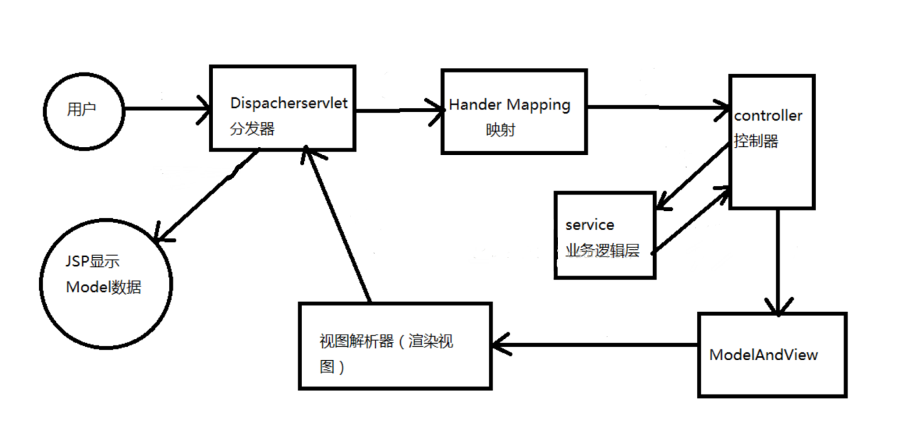

* Spring

它可以装载bean（也就是我们**[Java](http://lib.csdn.net/base/java" \o "Java 知识库" \t "https://blog.csdn.net/bieleyang/article/details/_blank)**中的类，当然也包括service dao里面的），有了这个机制，我们就不用在每次使用这个类的时候为它初始化，很少看到关键字new。另外spring的aop，事务管理等等都是我们经常用到的。

* Mybatis

mybatis是对jdbc的封装，它让数据库底层操作变的透明。mybatis的操作都是围绕一个sqlSessionFactory实例展开的。mybatis通过配置文件关联到各实体类的Mapper文件，Mapper文件中配置了每个类对数据库所需进行的sql语句映射。在每次与数据库交互时，通过sqlSessionFactory拿到一个sqlSession，再执行sql命令。

**6.4.4.7工程结构目录**

* controller

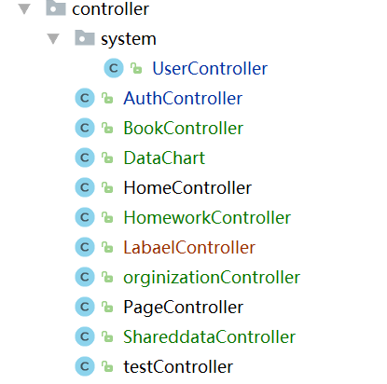

* dao

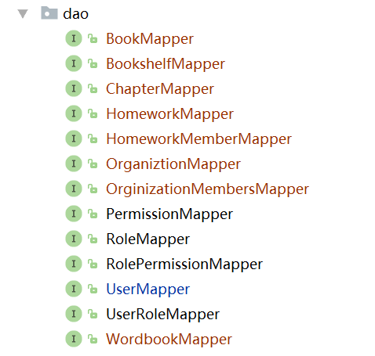

* entity

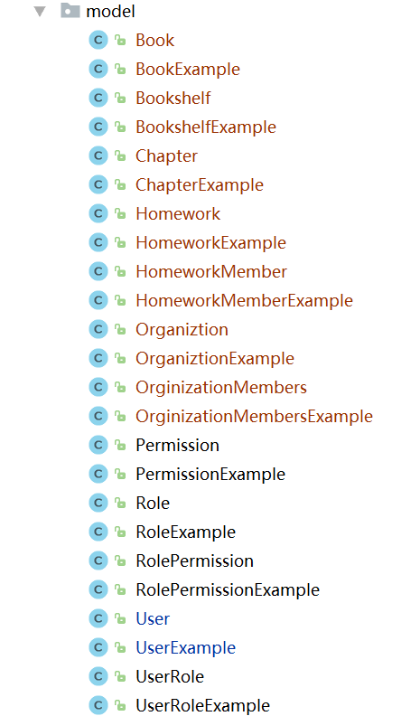

* mapper

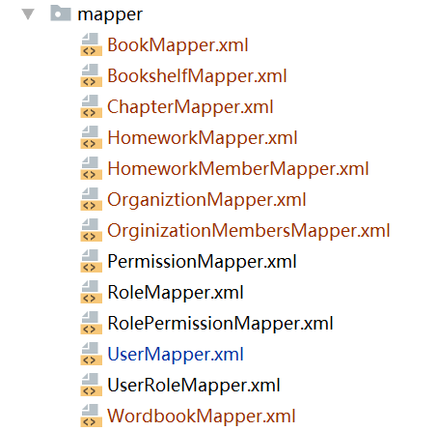

# 7.组织管理方案

**7.1管理方式**

* **文件管理**

需完成以下文档

* 需求规约
* 概要设计文档
* 详细设计文档
* 接口设计文档
* 测试文档
* 配置文档
* 用户手册
* 概要介绍
* 项目详细方案
* **时间管理报表**

项目负责人以一周为单位制定计划和检查计划的执行情况，每一周再以8小时作为一个计划单位作出个人的详细计划。 每人都必须将他的详细计划上交，并且每天结束时以电子邮件的形式向他的领导汇报当天计划的执行情况和遇到的困难。每周报表如表7-1。

|  |  |  |  |  |
| --- | --- | --- | --- | --- |
| **基本信息** | | | | |
| **姓名** |  | **日期** | |  |
| **所属项目** |  | **备注** | |  |
| **上周工作总结（2018-2-5~2018-2-11）** | | | | |
|  | **计划** | | **实际情况** | |
| **任务与进度** |  | |  | |
| **工作总结** |  | | | |
| **问题与对策** | | | | |
|  | | | | |
| **本周工作计划（2018-2-12~2018-2-18）** | | | | |
|  | | | | |

**表7-1**

## 7.2管理体系

**表7-2**

|  |  |  |
| --- | --- | --- |
| **责任小组** | **责任** | **责任人** |
| **项目经理** | 负责项目的推进  负责小组任务的下达与跟踪  审批顾问组提交的项目实施进度表  设定项目目标，范围及评价考核标准 | 韩颖 |
| **顾问组** | 负责整个软件开发项目的规划设计  负责项目组织构架建立与调整  负责流程制定、修改与维护 | 全体人员 |
| **需求分析师** | 负责项目相关需求分析与获取，提交需求分析文档。并对需求分析结果负责 | 韩颖 |
| **网络架构师** | 网络整体架构的规划与设计  重点网络项目的设计、实施及项目管理  核心应用网络方案的设计与实施 | 莫音子 |
| **界面/交互设计师** | 根据需求和设计要求提供用户使用分析，使用情景流程设计用户界面和交互设计，为用户界面和交互设计实施提供设计标准规格，详细说明书 | 韩颖 |
| **Web前端/后端管理** | 负责管理端和数据库设计 | 莫音子 |
| **前端开发** | 负责客户端的代码具体实现 | 朱熠雯 |
| **测试人员** | 对需求的把握、协助保证前期的规划，并对整个软件开发的过程进行监督；  根据需求分析，进行功能测试和性能测试。检查是否符合需求和是否存在BUG，以及提高软件的可操作性和界面的友好性。 | 全体人员 |

**7.3时间计划开发**

|  |  |  |  |  |  |
| --- | --- | --- | --- | --- | --- |
| **智慧批注系统开发计划** | | | | | |
| 序号 | WBS | 任务 | 天数 | 时间 | 负责人 |
| 1 | 1 | 修改调整UI | 3 | 2.27-3.1 | 聂函 韩颖 朱熠雯 |
| 2 | 2 | 设计教师端UI | 3 | 3.2-3.4 | 聂函 |
| 3 | 3 | 讨论设计后台原型 | 3 | 3.2-3.4 | 周翔 韩颖 |
| 4 | 4 | 完成学生端界面 | 6 | 3.2-3.7 | 朱熠雯 |
| 5 | 5 | 完成教师端界面 | 7 | 3.8-3.14 | 朱熠雯 |
| 6 | 6 | 撰写提交文档 | 7 | 3.5-3..11 | 韩颖 聂函 |
| 7 | 7 | 做PPT | 7 | 3.12-3.18 | 韩颖 聂函 |
| 8 | 8 | 做视频 | 7 | 3.19-3.25 | 韩颖 聂函 |
| 9 | 9 | 完成后台 | 10 | 3.5-3.14 | 周翔 |

**8.市场及行业分析**

**8.1行业市场规模发展现状**

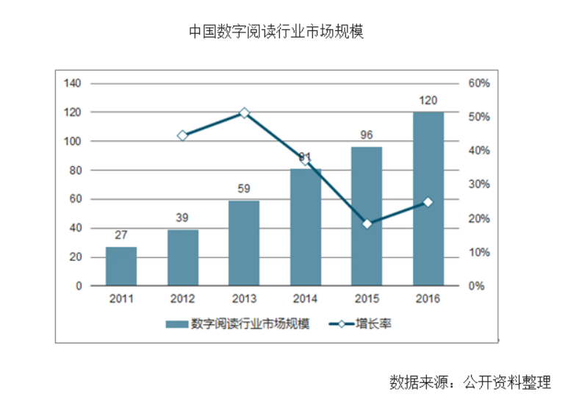

中国新闻出版研究院发布了第十四次全国国民阅读调查报告。报告显示，2016年我国成年国民各媒介综合阅读率为79.9%，较2015年上升了0.3个百分点。数字化阅读方式（网络在线阅读、手机阅读、电子阅读器阅读等）的接触率为68.2%，较2015年上升了4.2个百分点。图书阅读率为58.8%，较2015年上升了0.4个百分点；。

**8.2移动端数字阅读用户规模及发展现状**

**8.2.1用户规模稳定增长**

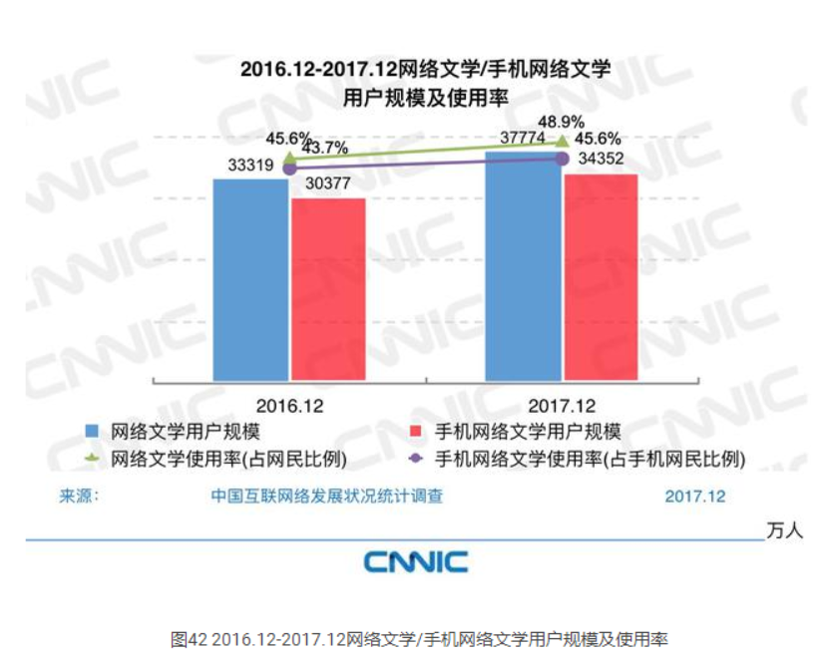

# 根据2018年第41次中国互联网络发展状况统计报告-网络文学报告显示：截至2017年12月，网络文学用户规模达到3.78亿，较2016年底增加4455万，占网民总体的48.9%。手机网络文学用户规模为3.44亿，较2016年底增加3975万，占手机网民的45.6%。

**8.3市场发展趋势**

****8.3.1多因素共同驱动用户付费意愿提升****

从网络文学用户的阅读习惯来看 ，用户付费意愿逐渐提升。一方面，支持正版的用户占比提升，只看正版的网络文学用户占比从2015年的26.4%上升至2016年29.5%；另一方面，不付费的读者占比下降，2016年只看正版的用户中，不花钱的比例由7.03%下降到4.08%，正版、盗版都看的用户不花钱比例由9.32%下降至5.73%。2016年八成用户为内容付费， 年八成用户为内容付费，订阅内容是数字阅读用户最主要的付费方式，平均花费68元；有近七成用户打赏作者，平均打赏花费114元。

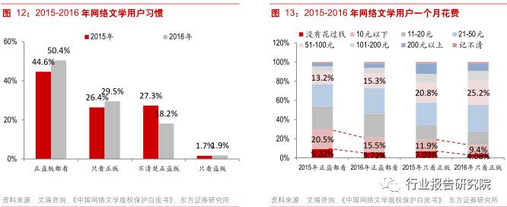

**8.3.2**版权保护力度加大****

政府为打击盗版侵权行为，完善法律制度，加大行政处罚，建立健全数字阅读版权保护机制。“剑网2016“行动期间，各地共查处行政案件514起，行政罚款467万元，移送司法机关刑事处理33件，关闭网站290家。版权保护使得用户获取盗版内容所耗费的时间和精力成本提升，甚至难以找到所需要的内容，促使用户转向付费阅读。

**8.3.3**阅读渠道从PC端转向移动端的趋势明显****

移动阅读起步于网络文学阅读方式的转变，移动互联网推动手机阅读快速发展。2007年第一个WAP原创文学站——起点中文网WAP站建立，网络文学阅读从PC端开始向移动端转移。移动互联网的发展，移动智能设备的普及，使移动阅读更加便利，刺激了移动阅读市场的活跃度。

1. **可行性分析**

**9.1技术可行性分析**

**9.1.1竞争对手功能比较**

|  |  |  |  |
| --- | --- | --- | --- |
| **功能**  **产品** | **掌阅、QQ阅读** | **福昕阅读器** | **慧阅** |
| **绘图手写** | **×** | **√** | **√** |
| **符号批注** | **×** | **√** | **√** |
| **文字批注** | **√** | **√** | **√** |
| **建立班级**  **布置作业** | **×** | **×** | **√** |
| **智能推荐优秀**  **书籍读者** | **√** | **×** | **√** |

通过上图，我们发现类似掌阅、OO阅读这类阅读器，其主要业务功能更加偏向于提供书籍阅读。福昕阅读器主要功能是在PDF用于上进行文档批注。而本产品则是将两者结合，其产品定位是辅助语文教学的批注系统。相对于掌阅这类传统阅读器，慧阅不仅提供了书籍阅读，更提供了专业的批注功能。而相较于福盺，我们在批注上更加规范。我们提供了规范的符号批注以及文字类型批注。同时我们提供了建立班级、布置作业这个功能，对于老师了解学生阅读情况有很大的帮助。

**9.1.2技术分析**

本系统移动应用端都是通过网络访问数据库的形式来获取相应数据，移动应用端android和网页模块技术发展已较为成熟。同时团队成员各自负责相应模块且有较为扎实的专业基础和丰富的开发经验。

* 客户端

客户端我们采用JSON协议，轻量，安全，方便。采用采用Glide库，可以从可以从多个源加载图片，如：网路，本地，Uri等，更重要的是他内部封装了非常好的缓存机制并且在处理图片的时候能保持一个低的内存消耗，可以有效的防止OOM错误。程序采用MVC框架，一个模型对应多个视图，可以减少代码的复制及代码的维护量，一旦模式发生改变，也易于维护。应用被分隔为三层，降低了各层之间的耦合性，提供了应用的可扩展性。

* 管理端

本项目使用了bootstrap前端框架，它是基于 HTML、CSS、JavaScript 的，简洁灵活，使得 Web 开发更加快捷，整体界面简洁大方，操作简便易懂，用户体验极佳，由于采用了响应式布局设计，使得此网站在移动端设备上也有很好的表现。

本项目基于SSM（spring MVC +spring+mybatis）框架开发而成，SSM框架是spring MVC ，spring和mybatis框架的整合，是标准的MVC模式，将整个系统划分为表现层，controller层，service层，DAO层四层。使用spring MVC负责请求的转发和视图管理。spring实现业务对象管理，mybatis作为数据对象的持久化引擎

**9.2经济可行性分析**

**9.2.1商业模式**

* 处于版权的考虑，我们的业务模式将会分为两部分。一是与学校进行合作，由学校统一购买我们的产品，全校师生可以免费使用本产品，并且免费阅读必读课内课外书籍，同时对于非必书数目，我们每月也将会额外提供一些免费书籍供老师学生阅读。二是对于个人用户而言，我们提供VIP模式，VIP用户可以免费阅读必读课内课外书籍，和VIP书库的书籍，但是对于已出版的书可以享受八折优惠。
* 后期当拥有一定的流量以后，我们可以在app内接入一些广告，如在开启时插入广告页面或者在banner中推荐新书。

**9.2.2后期运营**

可以在线上举办一些活动，例如每月读书时长最多的读者将会获得奖励，或者每天规定读书时长，并且读完以后连续100天在朋友圈，微博等社交平台上分享的用户将会得到奖励。以此来进行产品推广，增加用户。

**10.总结**

**10.1产品总结**

“慧阅”智能批注系统的目的是在于通过批注这种边阅读边思考边记录的方式来避免快餐式阅读，让阅读更加注重品质内涵，提升自我人文素养，而不应仅仅以休闲消遣为目的。同时通过批注的方式来辅助语文教学，让教师更加全面了解学生阅读情况，帮助学生在阅读能力上的提升。读万卷书，行万里路，“慧阅”帮你用心读书。

**10.2产品展望**

1. 后期我们将会开放社区，让用户能够在读书的同时分享自己的所思所感，同时结交志同道合的朋友。
2. 加入书单功能，让用户能够将自己喜欢的书收集，同时添加分享的功能，让用户看到更多的好书。

**10.3总结**

在这段期间，我们从需求分析到整体架构到UI界面设计到最后功能实现，我们看着这个APP从无到有，慢慢一点长大成形，心里很温暖很开心。我们希望我们的APP能继续完善，继续茁壮成长。如果大家对于我们的“慧阅”APP有更好的提议和方案，欢迎一起交流、切磋。有了更多的用户体验我们才能做出更好的产品。

谢谢！